BỘ GIÁO DỤC VÀ ĐÀO TẠO

**TRƯỜNG ĐẠI HỌC NHA TRANG**

**KHOA CÔNG NGHỆ THÔNG TIN**

**🙡🕮🙣**



**ĐỒ ÁN TỐT NGHIỆP**

**XÂY DỰNG HỆ THỐNG THÔNG TIN ĐỊA LÝ PHỤC VỤ CÔNG TÁC QUẢN LÝ CƠ SỞ HẠ TẦNG TRƯỜNG ĐẠI HỌC NHA TRANG**

**Cán bộ hướng dẫn: ThS. Nguyễn Thủy Đoan Trang**

**Sinh viên thực hiện: Trần Thanh Hải**

**Lớp: 59.CNTT-2**

**Mã số sinh viên: 59130561**

*Khánh Hòa - 2021*

**TRƯỜNG ĐẠI HỌC NHA TRANG**

**Khoa/Viện**: **Công Nghệ Thông Tin**

**ĐÁNH GIÁ CỦA CÁN BỘ HƯỚNG DẪN**

Tên đề tài: *XÂY DỰNG HỆ THỐNG THÔNG TIN ĐỊA LÝ PHỤC VỤ CÔNG TÁC QUẢN LÝ CƠ SỞ HẠ TẦNG TRƯỜNG ĐẠI HỌC NHA TRANG*

Chuyên ngành: *Công Nghệ Thông Tin*

Họ và tên sinh viên: *Trần Thanh Hải* Mã sinh viên: *59130561*

Người hướng dẫn (học hàm, học vị, họ và tên): *ThS. Nguyễn Thuỷ Đoan Trang*

Cơ quan công tác: *Khoa Công nghệ Thông tin, Trường Đại học Nha Trang*

**Phần đánh giá và cho điểm của người hướng dẫn (tính theo thang điểm 10)**

|  |  |  |  |  |  |  |
| --- | --- | --- | --- | --- | --- | --- |
| **Tiêu chí đánh giá** | **Trọng số (%)** | **Mô tả mức chất lượng** | | | | **Điểm** |
| **Giỏi** | **Khá** | **Đạt yêu cầu** | **Không đạt** |
| **9 – 10** | **7 - 8** | **5 – 6** | **< 5** |
| Xây dựng đề cương nghiên cứu | 10 |  |  |  |  |  |
| Tinh thần và thái độ làm việc | 10 |  |  |  |  |  |
| Kiếm thức và kỹ năng làm việc | 10 |  |  |  |  |  |
| Nội dung và kết quả đạt được | 40 |  |  |  |  |  |
| Kỹ năng viết và trình bày báo cáo | 30 |  |  |  |  |  |
| **ĐIỂM TỔNG** | | | | | |  |

*Ghi chú: Điểm tổng làm tròn đến 1 số lẻ.*

**Nhận xét chung** (sau khi sinh viên hoàn thành ĐATN):

…………………………………………………………………….…………………………………………………………………………………………….…………………………………………………………………………………………………………………………….

Đồng ý cho sinh viên: Được bảo vệ:  Không được bảo vệ: 

*Nha Trang, ngày…….tháng…….năm………*

**Cán bộ hướng dẫn**

*(Ký và ghi rõ họ tên)*

**TRƯỜNG ĐẠI HỌC NHA TRANG**

**Khoa/Viện: Công Nghệ Thông Tin**

**PHIẾU CHẤM ĐIỂM ĐỒ ÁN TỐT NGHIỆP**

Tên đề tài: *XÂY DỰNG HỆ THỐNG THÔNG TIN ĐỊA LÝ PHỤC VỤ CÔNG TÁC QUẢN LÝ CƠ SỞ HẠ TẦNG TRƯỜNG ĐẠI HỌC NHA TRANG*

Chuyên ngành: *Công nghệ Thông tin*

Họ và tên sinh viên: *Trần Thanh Hải* Mã sinh viên: *59130561*

Người phản biện (học hàm, học vị, họ và tên):

Cơ quan công tác:

**Phần đánh giá và cho điểm của người phản biện (tính theo thang điểm 10)**

|  |  |  |  |  |  |  |
| --- | --- | --- | --- | --- | --- | --- |
| **Tiêu chí đánh giá** | **Trọng số (%)** | **Mô tả mức chất lượng** | | | | **Điểm** |
| **Giỏi** | **Khá** | **Đạt yêu cầu** | **Không đạt** |
| **9 – 10** | **7 - 8** | **5 – 6** | **< 5** |
| Hình thức bản thuyết minh | 30 |  |  |  |  |  |
| Nội dung bản thuyết minh | 30 |  |  |  |  |  |
| Kết quả nghiên cứu | 20 |  |  |  |  |  |
| Mức độ trích dẫn và sao chép | 20 |  |  |  |  |  |
| **ĐIỂM TỔNG** | | | | | |  |

*Ghi chú: Điểm tổng làm tròn đến 1 số lẻ.*

**Kết luận:**

Đồng ý cho sinh viên: Được bảo vệ:  Không được bảo vệ: 

*Nha Trang, ngày…….tháng………năm………..* **Cán bộ chấm phản biện** *(Ký và ghi rõ họ tên)*

**TRƯỜNG ĐẠI HỌC NHA TRANG**

**Khoa/Viện: Công Nghệ Thông Tin**

**PHIẾU CHẤM CỦA HỘI ĐỒNG BẢO VỆ ĐỒ ÁN TỐT NGHIỆP**

Tên đề tài: *XÂY DỰNG HỆ THỐNG THÔNG TIN ĐỊA LÝ PHỤC VỤ CÔNG TÁC QUẢN LÝ CƠ SỞ HẠ TẦNG TRƯỜNG ĐẠI HỌC NHA TRANG*

Chuyên ngành: *Công nghệ Thông tin*

Họ và tên sinh viên: *Trần Thanh Hải* Mã sinh viên: *59130561*

Họ tên thành viên HĐ:

Chủ tịch:  Thư ký:  Ủy viên: 

Cơ quan công tác:

**Phần đánh giá và cho điểm của thành viên hội đồng (tính theo thang điểm 10)**

|  |  |  |  |  |  |  |
| --- | --- | --- | --- | --- | --- | --- |
| **Tiêu chí đánh giá** | **Trọng số (%)** | **Mô tả mức chất lượng** | | | | **Điểm** |
| **Giỏi** | **Khá** | **Đạt yêu cầu** | **Không đạt** |
| **9 – 10** | **7 - 8** | **5 – 6** | **< 5** |
| Hình thức bản thuyết minh | 10 |  |  |  |  |  |
| Nội dung và kết quả đạt được | 40 |  |  |  |  |  |
| Kỹ năng viết và trình bày báo cáo tóm tắm | 20 |  |  |  |  |  |
| Mức độ thể hiện kiến thức và kỹ năng | 30 |  |  |  |  |  |
| **ĐIỂM TỔNG** | | | | | |  |

*Ghi chú: Điểm tổng làm tròn đến 1 số lẻ.*

*Nha Trang, ngày…….tháng………năm………..* **Cán bộ chấm điểm** *(Ký và ghi rõ họ tên)*

**LỜI CAM ĐOAN**

Em xin cam đoan đề tài “**Xây dựng hệ thống Thông tin Địa lý phục vụ công tác quản lý cơ sở hạ tầng Trường Đại học Nha Trang**” được thực hiện dựa trên sự cố gắng, nổ lực của bản thân và dưới sự giúp đỡ nhiệt tình từ giảng viên hướng dẫn ThS. Nguyễn Thủy Đoan Trang.

Các kết quả và số liệu nghiên cứu trong đề tài là hoàn toàn trung thực và không sao chép hoặc sử dụng kết quả của đề tài nghiên cứu nào tương tự. Nếu phát hiện có sự sao chép từ đề tài khác, em xin hoàn toàn chịu trách nhiệm.

*Khánh Hòa, tháng 7 năm 2021*

Tác giả đề tài

Trần Thanh Hải

**LỜI CẢM ƠN**

Em xin chân thành cảm cô ThS. Nguyễn Thủy Đoan Trang, giảng viên Khoa Công nghệ Thông tin của Trường Đại học Nha Trang đã tận tình hướng dẫn, góp ý và giúp đỡ em hoàn thành đề tài này.

Em xin cảm ơn tất cả các Thầy Cô Khoa Công nghệ Thông tin Trường Đại học Nha Trang đã trang bị cho em kiến thức quí báu để em làm hành trang trên con đường hoàn thiện và phát triển của bản thân mình.

Xin cảm ơn tất cả bạn bè trong tập thể lớp 59.CNTT-2 đã cùng đồng hành, giúp đỡ, hỗ trợ lẫn nhau trong quá trình rèn luyện và học tập tại trường.

Con xin cảm ơn gia đình đã hết sức ủng hộ, tạo mọi điều kiện tốt nhất để con cố gắng trên con đường học tập và luôn đồng hành cùng con trong suốt thời gian trưởng thành.

Em xin chân thành cảm ơn!

*Khánh Hòa, tháng 7 năm 2021*

MỤC LỤC

MỞ ĐẦU 13

**1.1.** **Tính cấp thiết** 13

**1.2.** **Lý do chọn đề tài** 13

**1.3.** **Mục tiêu đề tài** 14

**1.4.** **Phạm vi tìm hiểu** 14

**1.5.** **Ý nghĩa khoa học và thực tiễn của đề tài** 14

Chương 1. TỔNG QUAN 16

1.1. Cơ sở lý thuyết 16

**1.1.1.** **Hệ thống Thông tin Địa lý** 16

**1.1.1.1.** **Khái niệm** 16

**1.1.1.2.** **Các thành phần của GIS** 16

**1.1.1.3.** **Chức năng của GIS** 17

**1.1.1.4.** **Dữ liệu cho GIS** 18

**1.1.1.5.** **Ứng dụng GIS** 18

**1.1.2.** **Ngôn ngữ lập trình Python** 20

**1.1.2.1.** **Giới thiệu** 20

**1.1.2.2.** **Đặc điểm của ngôn ngữ Python** 20

**1.1.2.3.** **Các kiểu dữ liệu đối tượng ngôn ngữ Python** 21

**1.1.2.4.** **Các toán tử trong ngôn ngữ Python** 23

Chương 2. KHẢO SÁT HIỆN TRẠNG 28

**2.1.** **Nội dung yêu cầu** 28

**2.2.** **Bộ phận sử dụng hệ thống** 29

Chương 3. PHÂN TÍCH VÀ THIẾT KẾ HỆ THỐNG 30

**3.1.** **Phân tích** 30

**3.1.1.** **Mô hình dữ liệu** 30

**3.1.1.1.** **Dữ liệu không gian** 30

**3.1.1.2.** **Dữ liệu thuộc tính – mô hình ERD** 32

**3.2.** **Thiết kế** 33

**3.2.1.** **Thiết kế dữ liệu** 33

**3.2.1.1.** **Mô hình quan hệ** 33

**3.2.1.2.** **Mô hình dữ liệu mức vật lý** 34

**3.2.1.3.** **Bảng tự điển dữ liệu** 35

**3.2.1.4.** **Ràng buộc toàn vẹn** 41

**3.2.2.** **Thiết kế giao diện** 46

**3.2.2.1.** **Sơ đồ màn hình** 47

**3.2.2.2.** **Mô tả chi tiết các màn hình** 47

Chương 4. CÀI ĐẶT CHƯƠNG TRÌNH 57

Chương 5. HƯỚNG DẪN CÀI ĐẶT VÀ SỬ DỤNG CHƯƠNG TRÌNH 58

**5.1.** **Hướng dẫn cài đặt** 58

**5.2.** **Hướng dẫn sử dụng chương trình** 58

Chương 6. KẾT LUẬN VÀ HƯỚNG PHÁT TRIỂN 64

**6.1.** **Kết quả đạt được** 64

**6.2.** **Ưu điểm** 64

**6.3.** **Hạn chế** 64

**6.4.** **Hướng phát triển** 64

TÀI LIỆU THAM KHẢO 65

PHỤ LỤC 66

**PHỤ LỤC 1. CÁC HÀM XỬ LÝ QUAN TRỌNG** 66

**PHỤ LỤC 2. CÀI ĐẶT VÀ SỬ DỤNG CÔNG CỤ PYTHONWIN** 72

**PHỤ LỤC 3. CÀI ĐẶT VÀ SỬ DỤNG PHẦN MỀM ARCGIS** 73

**DANH MỤC HÌNH ẢNH**

Hình 3. 1. Các lớp dữ liệu không gian sau khi số hóa 29

Hình 3. 2. Các Layers dữ liệu không gian 30

Hình 3. 3. Mô hình dữ liệu mức quan niệm 31

Hình 3. 4. Mô hình quan hệ 32

Hình 3. 5. Mô hình dữ liệu mức vật lý 33

Hình 3. 6. Sơ đồ màn hình 45

Hình 3. 7. Màn hình chính 46

Hình 3. 8. Màn hình tìm kiếm khu vực 46

Hình 3. 9. Màn hình tìm kiếm địa vật 47

Hình 3. 10. Màn hình tìm kiêm wifi 48

Hình 3. 11. Màn hình tìm kiếm đường 49

Hình 3. 12. Màn hình tìm kiếm dữ liệu phòng học 49

Hình 3. 13. Màn hình thống kê khu vực 50

Hình 3. 14. Màn hình thống kê ống nước 51

Hình 3. 15. Màn hình thống kê dây điện 52

Hình 3. 16. Màn hình in bản đồ PDF 53

Hình 3. 17. Màn hình in bản đồ PNG 54

Hình 3. 18. Thêm Script Tool vào Geoprocessing Tools 84

Hình 5. 1. Màn hình input tìm kiếm khu vực 56

Hình 5. 2. Màn hình kết quả không gian tìm được 57

Hình 5. 3. Kết quả thuộc tính tìm được 57

Hình 5. 4. Màn hình input thống kê tính toán 58

Hình 5. 5. Lưu tên và đường dẫn bảng thống kê 58

Hình 5. 6. Bảng kết quả thống kê 59

Hình 5. 7. Bản đồ Đại học Nha Trang 60

Hình 5. 8. Màn hình input in hình ảnh 61

Hình 7. 1. Cài đặt Pythonwin 71

Hình 7. 2. Tạo Dataset 72

Hình 7. 3. Tạo hệ tọa độ tỉnh Khánh Hòa 73

Hình 7. 4. Tạo hệ tọa độ VN2000 74

Hình 7. 5. Hoàn thành tạo Dataset 75

Hình 7. 6. Tạo lớp tính năng 76

Hình 7. 7. Tạo trường thuộc tính cho lớp tính năng 77

Hình 7. 8. Tạo liên kết Relationship 78

Hình 7. 9. Chọn mối quan hệ Relationship 79

Hình 7. 10. Chọn khóa liên kết 80

Hình 7. 11. Cơ sở dữ liệu Geodatabase tạo được 81

Hình 7. 12. Tạo thông tin Script Tool 82

Hình 7. 13. Tạo input Script Tool 82

Hình 7. 14. Tùy chọn input Script Tool 83

**DANH MỤC BẢNG BIỂU**

Bảng 1. 1. Bảng mô tả kiểu dữ liệu Number 18

Bảng 1. 2. Bảng mô tả toán tử số học 21

Bảng 1. 3. Bảng mô tả toán tử quan hệ 21

Bảng 1. 4. Bảng mô tả toán tử gán 22

Bảng 1. 5. Bảng mô tả toán tử logic 22

Bảng 1. 6. Bảng mô tả toán tử Biwter 23

Bảng 1. 7. Bảng mô tả toán tử khai thác 23

Bảng 1. 8. Bảng mô tả toán tử xác thực 24

Bảng 3. 1. Bảng mô tả dữ liệu không gian 27

Bảng 3. 2. Bảng mô tả dữ liệu thuộc tính đường đi 32

Bảng 3. 3. Bảng mô tả dữ liệu thuộc tính loại địa vật 33

Bảng 3. 4. Bảng mô tả dữ liệu thuộc tính địa vật 33

Bảng 3. 5. Bảng mô tả dữ liệu thuộc tính loại khu vực 33

Bảng 3. 6. Bảng mô tả dữ liệu thuộc tính khu vực 34

Bảng 3. 7. Bảng mô tả dữ liệu thuộc tính trạm điện 34

Bảng 3. 8. Bảng mô tả dữ liệu thuộc tính đường dây điện 34

Bảng 3. 9. Bảng mô tả dữ liệu thuộc tính bảng DD_TD 35

Bảng 3. 10. Bảng mô tả dữ liệu thuộc tính bảng tầng học 35

Bảng 3. 11. Bảng mô tả dữ liệu thuộc tính phòng học 35

Bảng 3. 12. Bảng mô tả dữ liệu thuộc tính loại hố nước 35

Bảng 3. 13. Bảng mô tả dữ liệu thuộc tính hố nước 36

Bảng 3. 14. Bảng mô tả dữ liệu thuộc tính loại ống nước 36

Bảng 3. 15. Bảng mô tả dữ liệu thuộc tính đường ống nước 36

Bảng 3. 16. Bảng mô tả dữ liệu thuộc tính bảng HN_ON 37

Bảng 3. 17. Bảng mô tả dữ liệu thuộc tính wifi 37

Bảng 3. 18. Bảng mô tả dữ liệu thuộc tính đồng hồ 37

Bảng 3. 19. Bảng tầm ảnh hưởng R1 38

Bảng 3. 20. Bảng tầm ảnh hưởng R2 38

Bảng 3. 21. Bảng tầm ảnh hưởng R3 39

Bảng 3. 22. Bảng tầm ảnh hưởng R4 39

Bảng 3. 23. Bảng tầm ảnh hưởng R5 40

Bảng 3. 24. Bảng tầm ảnh hưởng R6 40

Bảng 3. 25. Bảng tầm ảnh hưởng R7 40

Bảng 3. 26. Bảng tầm ảnh hưởng R8 41

Bảng 3. 27. Bảng tầm ảnh hưởng R9 41

Bảng 3. 28. Bảng tầm ảnh hưởng R10 42

Bảng 3. 29. Bảng tầm ảnh hưởng R11 42

Bảng 3. 30. Bảng tầm ảnh hưởng R12 43

**DANH MỤC CÁC TỪ VIẾT TẮT**

|  |  |
| --- | --- |
| Từ viết tắt | Mô tả |
| GIS | Geographical Information Systen (hệ thống Thông tin Địa lý) |
| CSDL | Cơ sở dữ liệu |
| TK | Thống kê |
| TT | Tính toán |
| MH | Màn hình |
| KV | Khu vực |
| ĐV | Địa vật |
| LDV | Loại địa vật |
| LHN | Loại hố nước |
| ĐH | Đồng hồ |
| DĐ | Dây điện |
| ON | Ống nước |
| TĐ | Trạm điện |
| HN | Hố nước |
| LKV | Loại khu vực |

# **MỞ ĐẦU**

* 1. **Tính cấp thiết**

Với sự phát triển không ngừng của khoa học công nghệ mà quan trọng nhất là lĩnh vực Công nghệ Thông tin ngày càng được ứng dụng rộng rãi trong cuộc sống. Đặc biệt, là chúng ta đang sống trong thời đại công nghệ 4.0, nhu cầu về thông tin yêu cầu người quản lý phải cập nhật tốt, phân loại xử lý thông tin một cách khoa học, nhanh, hiệu quả và chính xác cao. Sự ra đời của hệ thống Thông tin Địa lý đánh dấu một bước phát triển của Công nghệ Thông tin trong việc quản lý lãnh thổ không gian trên cơ sở tích hợp các thông tin bản đồ và thông tin thuộc tính của các đối tượng. GIS ngày càng được con người sử dụng vào những mục đích khác nhau như quản lý đất đai, cơ sở hạ tầng, xã hội, xây dựng bản đồ, quản lý hành chính…. Mặt khác, với sự phát triển của Internet hiện nay thì ArcGIS là ứng dụng thực hiện tất cả các nhiệm vụ về bản đồ bao gồm hiển thị bản đồ, trình bày, phân tích bản đồ và sửa chữa dữ liệu. Nhờ vào ArcGIS mà ta có thể sử dụng những tính năng của một hệ thống GIS thực thụ và có thể chia sẻ thông tin với tất cả mọi người một cách tiện lợi, dễ dàng và chính xác. Chính vì lý do đó, việc chúng ta ứng dụng GIS vào công việc xây dựng hệ thống thông tin quản lý cơ sở hạ tầng bằng cách sử dụng ứng dụng ArcGIS là một việc làm cần thiết và thiết thực.

* 1. **Lý do chọn đề tài**

Hiện nay, hệ thống Thông tin Địa lý (GIS) cho phép chúng ta tạo lập các bản đồ, biểu đồ, phối hợp với thông tin, giải quyết các vấn đề phức tạp trong địa lý, phát triển hiệu quả nhiều giải pháp mà trước đây chúng ta chưa làm được, nó đã ứng dụng vào lĩnh vực số hóa bản đồ. Những năm gần đây, GIS được con người ứng dụng rộng rãi trong nhiều công tác như phân tích, xử lý, cập nhật và quản lý dữ liệu cho nhiều lĩnh vực khác nhau. Việc ứng dụng GIS vào công tác quản lý cơ sở hạ tầng chỉ là những bước đầu khi việc quản lý chỉ là thủ công gây khó khăn cho việc quản lý lưu trữ, truy xuất thông tin. Trong cơ sở hạ tầng, GIS là một công cụ hỗ trợ đắc lực cho phép cập nhật, hỗ trợ chúng ta phân tích đầy đủ hiện trạng bao gồm các khu vực giảng đường, khu tự học, khu ký túc xá, thư viện, khu hành chính, khu thể thao, khu giữ xe, wifi trong từng khu vực, vị trí các đồng hồ, hố nước, trạm điện, đường dây điện, đường ống nước, đường đi trong khuôn viên trường, các loại địa vật có trong trường… để từ đó định hướng khai thác hiệu quả, tiết kiệm nhất các nguồn lực có thể. ArcGIS cho phép người dùng nắm bắt được thông tin về cơ sở hạ tầng của Trường Đại học Nha Trang và truy xuất dữ liệu phục vụ các công việc liên quan. Chính vì vậy, việc ta ứng dụng GIS vào quản lý cơ sở hạ tầng sẽ giúp ta dễ dàng kiểm soát, cập nhật thông tin dữ liệu. Từ những thực tế kể trên, việc ta xây dựng đề tài “**Xây dựng hệ thống Thông tin Địa lý phục vụ công tác quản lý cơ sở hạ tầng Trường Đại học Nha Trang**” sẽ dễ dàng kiểm soát được các thay đổi, cập nhật thông tin, tìm kiếm và quản lý các thông tin trên đối tượng sẽ giải quyết một phần nào đó những bất cập trong công tác quản lý cơ sở hạ tầng của trường hiện nay.

* 1. **Mục tiêu đề tài**

Mục tiêu chung: Ứng dụng GIS phục vụ công việc quản lý cơ sở hạ tầng Trường Đại học Nha Trang

Mục tiêu cụ thể:

* Vận dụng kiến thức đã học xây dựng một ứng dụng thực tế.
* Tìm hiểu, nghiên cứu, rèn luyện khả năng về GIS.
* Thu thập dữ liệu, thành lập bản đồ, xây dựng chức năng phục vụ việc quản lý cở sở hạ tầng của Trường Đại học Nha Trang.
  1. **Phạm vi tìm hiểu**

Khảo sát hiện trạng cơ sở hạ tầng tại Trung tâm phục vụ trường học – Trường Đại học Nha Trang. Từ đó, phân tích thiết kế cơ sở dữ liệu và xây dựng chương trình quản lý. Để xây dựng chương trình cần tìm hiểu phần mềm ArcGIS 10.8, ngôn ngữ lập trình Python, lập trình Python với GIS, dùng Python lập trình thiết kế giao diện, sử dụng ArcCatalog thiết kế cơ sở dữ liệu Geodatabase.

* 1. **Ý nghĩa khoa học và thực tiễn của đề tài**
* Ý nghĩa khoa học

Đề góp phần vào sự phát triển và mở rộng của việc quản lý theo hướng kết hợp với hệ thống Thông tin Địa lý, tích hợp thông tin không gian với thông tin thuộc tính thành một hệ thống thông tin hoàn chỉnh trên nền tảng ArcGIS

* Ý nghĩa thực tiễn

Ứng dụng GIS xây dựng một hệ thống thông tin phục vụ công việc quản lý và cung cấp thông tin về cơ sở hạ tầng trong nhà trường, từ đó giúp nhà trường có thể quản lý được thông tin cơ sở hạ tầng một cách dễ dàng, hiệu quả và chính xác, giúp giải quyết một phần nào đó những khó khăn trong công tác quản lý cơ sở hạ tầng của trường.

# **Chương 1. TỔNG QUAN**

* 1. **Cơ sở lý thuyết**
     1. **Hệ thống Thông tin Địa lý**
        1. **Khái niệm**

Theo [1] hệ thống Thông tin Địa lý (Geographical Information Systen) viết tắt là GIS là một công cụ mấy tính để lập bản đồ và phân tích các sự vật, hiện tượng thực trên trái đất. Công nghệ GIS kết hợp các thao tác cơ sở dữ liệu thông thường (như cấu trúc hỏi đáp) và các phép phân tích thống kê, phân tích địa lý, trong đó phép phân tích địa lý và hình ảnh được cung cấp duy nhất từ các bản đồ. Những khả năng này phân biệt GIS với các hệ thống thông tin khác và khiến cho GIS có phạm vi ứng dụng rộng trong nhiều lĩnh vực khác nhau như: phân tích sự kiện, dự đoán tác động và hoạch định chiến lược.

* + - 1. **Các thành phần của GIS**

Theo [1] GIS được kết hợp bởi năm thành phần chính đó là: phần cứng, phần mềm, dữ liệu, con người và phương pháp.

* Phần cứng: là hệ thống máy tính trên đó một hệ thống GIS hoạt động.
* Phần mềm: phần mềm GIS cung cấp các chức năng và các công cụ cần thiết để lưu trữ, phân tích và hiển thị thông tin địa lý. Gồm các thành phần chính sau:

+ Công cụ nhập và thao tác trên thông tin địa lý

+ Hệ quản trị cơ sở dữ liệu (DBMS)

+ Công cụ hỗ trợ hỏi đáp, phân tích và hiển thị địa lý

+ Giao diện đồ họa người và máy (GUI) để truy cập các công cụ dễ dàng.

* Dữ liệu: Có thể coi thành phần quan trong nhất trong một hệ thống GIS là dữ liệu. Các dữ liệu địa lý và dữ liệu thuộc tính liên quan có thể được người sử dụng tự tập hợp hoặc mua từ các nhà cung cấp dữ liệu thương mại. Hệ GIS sẽ kết hợp dữ liệu không gian với các nguồn dữ liệu khác, thậm chí có thể sử dụng DBMS để tổ chức lưu giữ và quản lý dữ liệu.
* Con người: Công nghệ GIS sẽ bị hạn chế nếu không có con người tham gia quản lý hệ thống và phát triển những ứng dụng GIS trong thực tế. Người sử dụng GIS có thể là những chuyên gia kỹ thuật, người thiết kế và duy trì hệ thống, hoặc những người dùng GIS để giải quyết các vấn đề trong công việc.
* Phương pháp: Một hệ GIS thành công theo khía cạnh thiết kế và luật thương mại là được mô phỏng và thực thi duy nhất cho mỗi tổ chức.
  + - 1. **Chức năng của GIS**

Theo [1] mục đích chung của các hệ thống thông tin địa lý là thực hiện 6 nhiệm vụ bao gồm: nhập dữ liệu, thao tác dữ liệu, quản lý dữ liệu, hỏi đáp và phân tích, hiển thị.

* Nhập dữ liệu: Trước khi dữ liệu địa lý có thể được dùng cho GIS, dữ liệu này phải được chuyển sang dạng số thích hợp. Quá trình chuyển dữ liệu từ bản đồ giấy sang các file dữ liệu dạng số được gọi là quá trình số hóa.
* Thao tác dữ liệu: Có những trường hợp các dạng dữ liệu đòi hỏi được chuyển dạng và thao tác theo một số cách để có thể tương thích với một hệ thống nhất định. Ví dụ, các thông tin địa lý có giá trị biểu diễn khác nhau tại các tỷ lệ khác nhau (hệ thống đường phố được chi tiết hóa trong file về giao thông, kém chi tiết hơn trong file điều tra dân số và có mã bưu điện trong mức vùng). Trước khi các thông tin này được kết hợp với nhau, chúng phải được chuyển về cùng một tỷ lệ (mức chính xác hoặc mức chi tiết).
* Quản lý dữ liệu: Đối với những dự án GIS nhỏ, có thể lưu trữ các thông tin địa lý dưới dạng file đơn giản. Tuy nhiên, khi kích cỡ dữ liệu trở nên lớn hơn và số lượng người dùng cũng nhiều lên, thì tốt nhất là dùng hệ quản trị cơ sở dữ liệu (DBMS) để giúp việc lưu trữ, tổ chức và quản lý thông tin. Một DBMS chỉ đơn giản là một phần mềm quản lý cơ sở dữ liệu.
* Hỏi đáp và phân tích: Một khi đã có một hệ GIS lưu giữ các thông tin địa lý, có thể bắt đầu hỏi các câu hỏi đơn giản như sau:

+ Ai là chủ mảnh đất ở góc phố?

+ Hai vị trí cách bao xa?

+ Vùng đất dành cho hoạt động nuôi trồng thủy sản ở đâu?

Và phân tích hỏi các câu như:

+ Tất cả các vị trí thích hợp cho xây dựng các khu vực giảng đường, ký túc xá, thư viện… ở đâu?

+ Kiểu đất ưu thế cho việc nuôi trồng cây xanh là gì?

+ Nếu xây dựng một đường đi trong khuôn viên trường thì giao thông trong trường sẽ chịu ảnh hưởng như thế nào?

* Hiển thị: với nhiều thao tác trên dữ liệu địa lý, kết quả cuối cùng được hiển thị tốt nhất dưới dạng bản đồ hoặc dạng biểu đồ. Bản đồ khác hiệu quả trong việc lưu giữ và trao đổi thông tin địa lý. GIS cung cấp nhiều công cụ mới và thú vị để mở rộng tính nghệ thuật và khoa học của ngành bản đồ. Bản đồ hiển thị có thể được kết hợp với các bản báo cáo, hình ảnh ba chiều, ảnh chụp và những dữ liệu khác (đa phương tiện).
  + - 1. **Dữ liệu cho GIS**

Theo[1]những dữ liệu bản đồ nào là cần thiết? Nhìn chung có một loại số dữ liệu bản đồ phổ biến sau:

* Bản đồ nền: bao gồm các bản đồ đường phố, đường quốc lộ; đường ranh giới hành chính, ranh giới vùng dân cư, sông, hồ, mốc biên giới, tên địa danh và bản đồ raster.
* Bản đồ và dữ liệu thương mại: Bao gồm dữ liệu liên quan đến dân số, người tiêu thụ, dịch vụ thương mại, bảo hiểm sức khỏe, bất động sản, truyền thông, quảng cáo, cơ sở kinh doanh, vận tải, tình trạng về kinh tế tài chính.
* Bản đồ và dữ liệu môi trường: Bao gồm các dữ liệu liên quan đến môi trường, thời tiết, sự cố môi trường, ảnh của vệ tinh, địa hình, và các tài nguyên thiên nhiên.
* Bản đồ tham khảo chung: Bản đồ thế giới và quốc gia; các dữ liệu làm nền cho các cơ sở dữ liệu riêng.
  + - 1. **Ứng dụng GIS**

Theo [1] GIS được thiết kế như một hệ thống chung để quản lý dữ liệu không gian, GIS có rất nhiều ứng dụng trong việc phát triển đô thị và môi trường tự nhiên như là: quy hoạch đô thị, quản lý nhân lực, nông nghiệp, điều hành hệ thống công ích, lộ trình, nhân khẩu, bản đồ, giám sát, vùng biển, cứu hỏa và bệnh tật. Trong phần lớn các lĩnh vực này, GIS đóng vai trò như là một công cụ hỗ trợ quyết định cho việc lập kế hoạch hoạt động.

* **Môi trường**: Theo những chuyên gia GIS kinh nghiệm nhất thì có rất nhiều ứng dụng đã phát triển trong những tổ chức quan tâm đến môi trường. Với mức đơn giản nhất thì nhiều người sử dụng GIS để đánh giá môi trường. Ứng dụng GIS với mức phức tạp hơn là dùng khả năng phân tích của GIS để mô hình hóa các tiến trình xói mòn đất sự lan truyền ô nhiễm trong môi trường khí hay nước, hoặc sự phản ứng của một lưu vực sông dưới sự ảnh hưởng của một trận mưa lớn. Nếu những dữ liệu thu thập gắn liền với đối tượng vùng và ứng dụng sử dụng các chức năng phân tích phức tạp thì mô hình dữ liệu dạng ảnh (raster) có khuynh hướng chiếm ưu thế.
* **Khí tượng thủy văn**: Trong lĩnh vực này GIS được dùng như là một hệ thống đáp ứng nhanh, phục vụ chống thiên tai như lũ quét ở vùng hạ lưu, xác định tâm bão, dự đoán các luồng chảy, xác định mức độ ngập lụt, từ đó đưa ra các biện pháp phòng chống kịp thời… những ứng dụng này mang tính chất phân tích phức tạp nên mô hình dữ liệu không gian dạng ảnh (raster) chiếm ưu thế. Những ứng dụng đặc trưng: giám sát thu hoạch, quản lý sử dụng đất, dự báo về hàng hóa, nghiên cứu về đất trồng, kế hoạch tưới tiêu, kiểm tra nguồn nước.
* **Dịch vục tài chính**: GIS được sử dụng trong lĩnh vực dịch vụ tài chính tương tự như là một ứng dụng đơn lẻ. Nó đã từng được áp dụng cho việc xác định vị trí những chi nhánh mới của Ngân hàng. Hiện nay việc sử dụng GIS đang tăng lên trong lĩnh vực này, nó là một công cụ đánh giá rủi ro và mục đích bảo hiểm, xác định với độ chính xác cao hơn những khu vực có độ rủi ro lớn nhất hay thấp nhất.
* **Y tế**: GIS chỉ ra lộ trình nhanh nhất giữa vị trí hiện tại của xe cấp cứu và bệnh nhân cần cấp cứu, dựa trên cơ sở dữ liệu giao thông. GIS cũng có thể được sử dụng như là một công cụ nghiên cứu dịch bệnh để phân tích nguyên nhân bộc phát và lây lan trong cộng đồng.
* **Chính quyền địa phương**: Tất cả cơ quan của chính quyền địa phương có thể có lợi từ GIS. Nó có thể ứng dụng trong việc quản lý thửa đất, thay thế cho việc sử dụng hồ sơ giấy hiện hành. Chính quyền địa phương còn có thể ứng dụng GIS trong việc quản lý cơ sở hạ tầng của địa phương. GIS còn được sử dụng trong những trung tâm điều khiển và quản lý khẩn cấp.
* **Bán lẻ**: Phần lớn siêu thị vùng ngoại ô được xác định vị trí có sự trợ giúp của GIS. GIS thường lưu trữ những dữ liệu về kinh tế - xã hội của khách hàng trong vùng địa phương nào đó. GIS còn giúp cho việc tính toán thời gian đến siêu thị, ảnh hưởng của những siêu thị cạnh tranh. Dùng GIS trong việc quản lý tài sản và phân phối hàng ngắn nhất.
* **Giao thông**: GIS có khả năng ứng dụng đáng kể trong lĩnh vực vận tải. Việc lập kế hoạch và duy trì cơ sở hạ tầng giao thông rõ ràng là một ứng dụng thiết thực, nhưng giờ đây có sự quan tâm đến một lĩnh vực mới là ứng dụng định vị trong vận tải hàng hải, và hải đồ điện tử. Loại hình đặc trưng này đòi hỏi cần sự hỗ trợ của GIS.
  + 1. **Ngôn ngữ lập trình Python**
       1. **Giới thiệu**



Theo [2] Python là một ngôn ngữ lập trình trông dịch (interoreted), hướng đối tượng (object-oriented), và là một ngôn ngữ bật cao (high-level) ngữ nghĩa động (dynamic semantics). Python hỗ trợ các module và gói (packages), khuyến khích chương trình module hóa và tái sử dụng mã. Trình thông dịch Python và thư viện chuẩn mở rộng có sẵn dưới dạng mã nguồn hoặc dạng nhị phân miễn phí cho tất cả các nền tản chính và có thể được phân phối tự do.

* + - 1. **Đặc điểm của ngôn ngữ Python**

Theo [2] ngôn ngữ Python cũng giống như các ngôn ngữ lập trình khác, đều có những đặc điểm của riêng nó, tiêu biểu như các đặc điểm sau:

* Ngữ pháp đơn giản, dễ đọc
* Hỗ trợ module và hỗ trợ các gói (packages)
* Vừa hướng thủ tục (procedural-oriented), vừa hướng đối tượng (object-oriented)
* Kiểu dữ liệu động ở mức cao
* Xử lý lỗi bằng ngoại lệ (Exception)
* Có các bộ thư viện chuẩn và các module ngoài, đáp ứng được tất cả các nhu cầu lập trình.
* Có khả năng tương tác với các module khác viết trên các ngôn ngữ khác.
* Có thể nhúng vào ứng dụng như một giao tiếp kịch bản (scripting interface).
  + - 1. **Các kiểu dữ liệu đối tượng ngôn ngữ Python**

Có 5 kiểu dữ liệu đối tượng phổ biến trong Python.

* **Kiểu đối tượng Number**

Theo [2] number được sử dụng để lưu trữ các giá trị số. Một đối tượng Number được tạo khi khai báo và gán giá trị cho chúng. Các kiểu Number trong Python bao gồm:

+ Int (số nguyên có dấu)

+ Long (số nguyên dài, chúng cũng có thể được biểu diễn dưới dạng bát phân và thật lục phân)

+ Float (giá trị số thực dấu phẩy động)

+ Complex (số phức)

Bảng 1. 1. Bảng mô tả kiểu dữ liệu Number

|  |  |  |  |
| --- | --- | --- | --- |
| **int** | **long** | **float** | **complex** |
| 10 | 51689752L | 0.0 | 3.14j |
| 100 | -0x1646L | 15.20 | 45.j |
| -566 | 01222L | -21.9 | 9.332-36j |
| -0x470 | -0568974215L | -32.54e100 | 3e+26j |

* **Kiểu đối tượng String**

Theo [2] String trong Python được định nghĩa như một tập ký tự được thể hiện trong cặp dấu nháy (đơn hoặc đôi):

+ Để truy cập từng ký tự trong kiểu String, sử dụng mảng [] hoặc [:] với vị trí bắt đầu từ 0.

+ Toán tử (+) String là tập lệnh thực hiện phép ghép chuỗi (concat) và toán tử (*) là lệnh lặp chuỗi

* **Kiểu đối tượng List**

Theo [2] List là một kiểu dữ liệu dãy (sequence) các phần tử (element), nó cho phép loại bỏ, hoặc thêm các phần tử vào danh sách, đồng thời cho phép cắt lát (slide) các phần tử.

+ Để truy cập từng phần tử trong Python List, sử dụng mảng []hoặc [:] với vị trí bắt đầu từ 0.

+ Toán tử (+) Python List là lệnh thực hiện ghép 2 List thành một toán tử (*) là tập lệnh List để thành một List có độ dài gấp đôi.

Ví dụ:

List = [‘abcd’, 786, 2.23, ‘john’, 70.2]

Tinylist = [123, ‘john’]

Print List #In danh sách hoàn chỉnh

Print List[0] #In phần tử đầu tiên

Print List[1:3] #In phần tử thứ 2 đến 3

Print List[2:] #In phần tử bắt đầu từ vị trí thứ 3

Print List + Tinylist #In 2 danh sách được nối

* **Kiểu đối tượng Tuple**

Theo [2] Tuple là kiểu dữ liệu chuỗi khác nhưng tương tự như kiểu dữ liệu List. Tuple bao gồm một số giá trị được phân tách bằng dấu phẩy. Tuy nhiên không giống như List, các phần tử trong Tuple được đặt trong dấu ngoặc đơn.

Tuple có thể được coi là kiểu danh sách chỉ đọc (read-only), các phần tử trong Tuple được cố định và không thể thay đổi.

Ví dụ:

Tuple = [‘abcd’, 786, 2.23, ‘john’, 70.2]

Tinytuple = [123, ‘john’]

Print Tuple #In danh sách hoàn chỉnh

Print Tuple[0] #In phần tử đầu tiên

Print Tuple[1:3] #In phần tử thứ 2 đến 3

Print Tuple[2:] #In phần tử bắt đầu từ vị trí thứ 3

Print Tuple + Tinytuple #In 2 danh sách được nối

* **Kiểu đối tượng Dictionary**

Theo [2] Dictionary của Python là loạng bảng băm (hash table). Chúng hoạt động như các mảng (array) hoặc băm (hash) được tìm thấy trong Perl và bao gồm các cặp key-value. Dictionary key có thể là hầu hết mọi loại Python, nhưng thường là Number hoặc String. Mặt khác, các giá trị có thể là bất kì đối tượng Python tùy ý.

Dictionary được bao quanh bởi dấu ngoặc nhọn {} và các giá trị có thể được chỉ định và truy cập bằng dấu ngoặc vuông [].

Ví dụ:

Ict = {}

Dict[‘one’] = “This is one”

Dict[2] = “This is two”

Tinydict = {‘name’:’john’, ’code’:6734, ‘dept’:’sales’}

Print Dict[‘one’] #In giá trị cho khóa ‘một’

Print Tinydict #In từ điển hoàn chỉnh

Print Tinydict.keys() #In tất cả các phím

Print Tinydict.value() #In tất cả các giá trị

* + - 1. **Các toán tử trong ngôn ngữ Python**
* **Toán tử số học – Arithmetic Operators**

Theo [2] toán tử số học Python được thể hiệm dưới 7 dạng cơ bản sau:

Bảng 1. 2. Bảng mô tả toán tử số học

|  |  |  |
| --- | --- | --- |
| **Toán tử** | **Mô tả** | **Ví dụ** |
| + | Toán tử cộng các giá trị lại với nhau | a + b = 12 |
| - | Toán tử trừ các giá trị | a - b = 10 |
| * | Toán tử nhân các giá trị lại với nhau | a * b = 24 |
| / | Toán tử chia | a / b = 2 |
| % | Toán tử chia lấy phần dư | a % b = 5 |
| ** | Toán tử số mũ | a ** b = 64 |
| // | Toán tử chia làm tròn xuống | a // b = 0 |

* **Toán tử quan hệ - Comparison (Relational) Operators**

Theo [2] dạng toán tử này dùng để so sánh các giá trị với nhau và kết quả của nó sẽ trả về True nếu đúng và trả về False nếu sau. Và thường được dùng trong các câu lệnh điều kiện.

Bảng 1. 3. Bảng mô tả toán tử quan hệ

|  |  |  |
| --- | --- | --- |
| **Toán tử** | **Mô tả** | **Ví dụ** |
| == | So sánh giá trị của các đối số xem có bằng nhau hay không. Nếu bằng nhau thì trả về True ngược lại trả về False. | a == b //False |
| != | So sánh giá trị đối số xem có khác nhau hay không. Nếu khác thì trả về True ngược lại trả về False | a != b //True |
| < | So sánh bé hơn, nếu đối số 1 nhỏ hơn đối số 2 thì trả về True, ngược lại trả về False | a < b //True |
| > | So sánh lớn hơn, nếu đối số 1 lớn hơn đối số 2 thì trả về True, ngược lại trả về False | a > b //True |
| <= | So sánh nhỏ hơn hoặc bằng | a <= b //False |
| >= | So sánh lớn hơn hoặc bằng | a >= b //True |

* **Toán tử gán – Assignment Operators**

Theo [2] toán tử gán là toán tử dùng để gán giá trị của đối tượng này cho một đối tượng khác

Bảng 1. 4. Bảng mô tả toán tử gán

|  |  |  |
| --- | --- | --- |
| **Toán tử** | **Mô tả** | **Ví dụ** |
| = | Toán tử này dùng để gán giá trị của một đối tượng cho 1 giá trị. | c = a |
| += | Toán tử này cộng rồi gán giá trị cho đối tượng | c += a |
| -= | Toán tử này trừ rồi gán giá trị cho đối tượng | c -= a |
| *= | Toán tử này nhân rồi gán giá trị cho đối tượng | c *= a |
| /= | Toán tử này chia rồi gán giá trị cho đối tượng | c /= a |
| %= | Toán tử này chia lấy phần dư rồi gán giá trị cho đối tượng | c %= a |
| **= | Toán tử này nhân lấy số mủ rồi gán giá trị cho đối tượng | c **= a |
| //= | Toán tử này chia làm tròn xuống rồi gán giá trị cho đối tượng | c //= a |

* **Toán tử logic – Logical Operators**

Theo [2] toán tử logic trong Python hoàn toàn giống như các ngôn ngữ khác. Nó gồm có 3 kiểu cơ bản như sau:

Bảng 1. 5. Bảng mô tả toán tử logic

|  |  |
| --- | --- |
| **Toán tử** | **Mô tả** |
| and | Nếu 2 vể của toán tử này là True thì kết quả se là True và ngược lại nếu 1 trong 2 vế là False thì kết quả sẽ là False |
| or | Nếu 1 trong 2 vế là True thì kế quả sẽ là True và ngược lại nếu cả 2 vế là False thì kế quả là False |
| not | Phủ định, nếu biểu thức True thì trả về False và ngược lại |

* **Toán tử Biwter – Bitwise Operators**

Theo [2] toán tử này thực hiện trên các bit của giá trị. Hãy tưởng tượng ta có 2 biến a = 12 và b = 15 nhưng nếu chúng ta chuyển chúng sang hệ nhị phân thì a = 00001100 và b = 00001111.

Bảng 1. 6. Bảng mô tả toán tử Biwter

|  |  |
| --- | --- |
| **Toán tử** | **Ví dụ** |
| & | (a & b) = 12 (00001100) |
| | | (a | b) = 14 (00001110) |
| ^ | (a ^ b) = 2 (00000010) |
| ~ | (-a) = -13 (00001101) |
| << | a << a = 49152 |
| >> | a >> a = 0 |

* **Toán tử khai thác – Membership Operators**

Theo [2] toán tử này thường được sử dụng để kiểm tra xem 1 đối số có nằm trong 1 tập đối số hay không (list).

Bảng 1. 7. Bảng mô tả toán tử khai thác

|  |  |  |
| --- | --- | --- |
| **Toán tử** | **Mô tả** | **Ví dụ** |
| in | Nếu 1 đối số thuộc 1 tập đối số nó sẽ trả về True và ngược lại | a in b // True |
| not in | Nếu 1 đối số không thuộc 1 tập đối số nó sẽ trả về True và ngược lại | a not in b // True |

* **Toán tử xác thực – Indentity Operators**

Theo [2] dạng toán tử này dùng để xác thực hai giá trị xem chúng có bằng nhau hay không.

Bảng 1. 8. Bảng mô tả toán tử xác thực

|  |  |  |
| --- | --- | --- |
| **Toán tử** | **Mô tả** | **Ví dụ** |
| is | Toán tử này trả về True nếu a == b và ngược lại | a is b //True |
| not is | Toán tử này tra về True nếu a != b và ngược lại | a not is b //True |

**Chương 2. KHẢO SÁT HIỆN TRẠNG**

* 1. **Nội dung yêu cầu**

Đến thời điểm hiện tại, Trường Đại học Nha Trang sở hữu khuôn viên chính có tổng diện tích lên đến 23.4 ha nằm trên vùng đồi có hai mặt đều giáp với bờ biển Vịnh Nha Trang, cách trung tâm thành phố Nha Trang 1.5 km, ga xe lửa gần 4km, sân bay Cam Ranh 35 km, cách bến xe ô tô phía Bắc gần 2km và bến xe phía Nam 5 km. Diện tích sàn xây dựng của trường là 177.908 m2. Cơ sở hạ tầng của Trường Đại học Nha Trang bao gồm các loại sau:

* **Khu giảng đường**: Hiện nay Trường Đại học Nha Trang có tổng cộng 9 khu giảng đường với tổng diện tích khoảng 28.000 m2, bao gồm gần 100 phòng học có sức chứa khoảng 60 đến 200 sinh viên trên một phòng. Các phòng học được trang bị các thiết bị hiện đại như máy chiếu, hệ thống mạng internet, hệ thống thu và phát âm hỗ trợ cho việc dạy và học của giảng viên và sinh viên.
* **Ký túc xá**: Nhà trường có 15 tòa nhà từ 1 đến 7 tầng với tổng diện tích 18.000 m2 có khả năng đáp ứng nhu cầu về chỗ ở cho khoảng 5.000 sinh viên của Trường.
* **Đường đi trong khuôn viên trường**: Trường có diện tích rất rộng lớn bao khắp đồi núi nên có hơn 10 đoạn đường chính trong khuôn viên trường.
* **Hội trường**: Đại học Nha Trang gồm có 3 hội trường. Hội trường 3 là hội trường chính của trường, là nơi thường được tổ chức các sự kiện, giao lưu doanh nghiệp, tổ chức văn nghệ, tổ chức các buổi chào cờ cho các sinh viên của các khoa viện.
* **Các khu tự học**: Là nơi mà sinh viện tự tổ chức học nhóm, tự rèn luyện và nghiên cứu kiến thức sau những giờ học, ở đây được trang bị wifi hỗ trợ cho sinh viên học tập. Trường có 4 khu tự học cho tất cả sinh viên.
* **Thư viện**: Thư viện của trường bao gồm 4 tòa nhà có tổng diện tích sử dụng 5.500 m2, tọa lạc trên diện tích 12.000 m2. Thư viện có hơn 1000 chỗ ngồi cùng hệ thống kho sách, luận văn, báo chí, luận án, phòng tra cứu trực tuyến, truy cập internet, xưởng in phục vụ cho việc in và phát tài liệu. Thư viện số của trường đã được đưa vào phục vụ với hơn 4.000 tài liệu tham khảo, 4 cơ sở dữ liệu điện tử với hàng ngàn tên tài liệu chuyên ngành và được cập nhật thường xuyên. Thư viện có hệ thống cáp quang, LAN, wifi giúp người đọc tra cứu và truy cập nguồn thông tin nhanh chống và thuận lợi.
* **Đồng hồ nước, ống nước, hố nước** ….
* **Đường dây điện, trạm điện, wifi** ….
* **Khu hành chính:** Là các khu làm việc của giảng viên, cán bộ viên chức của nhà trường bao gồm các khu vực như là nhà hiệu bộ, nhà giám hiệu, nhà hành chính.
* **Khu thể thao:** Là các nơi cho sinh viên rèn luyện thể dục, vui chơi thể thao với nhau vào mỗi buổi chiều tối hoặc là nơi tổ chức các giải đấu thể thao cấp tỉnh như là sân bóng rổ, sân bóng chuyền, sân cầu lông, đá cầu, nhà thi đấu, sân vận động.
* **Khu giữ xe:** Trường có 3 nơi chính để giữ xe cho sinh viên và giảng viên giảng dạy. Các khu giữ xe này nằm ở các vị trí như sau giảng đường G7, cổng chính và dưới sân vận động.
  1. **Bộ phận sử dụng hệ thống**
* Cán bộ quản lý cơ sở hạ tầng của Trường Đại học Nha Trang.
* Sinh viên có thể tra cứu thông tin, xem bản đồ cơ sở hạ tầng của trường.

# **Chương 3. PHÂN TÍCH VÀ THIẾT KẾ HỆ THỐNG**

* 1. **Phân tích**
     1. **Mô hình dữ liệu**
        1. **Dữ liệu không gian**

Sau khi khảo sát thực tế tại Trường Đại học nha trang và quá trình thu thập dữ liệu bản đồ có sẵn của Trường. Xác định được những dữ liệu không gian cần phải số hóasau:

Bảng 3. 1. Bảng mô tả dữ liệu không gian

|  |  |  |  |
| --- | --- | --- | --- |
| **STT** | **Tên Theme** | **Kiểu dữ liệu của Theme** | **Thuộc tính của Theme** |
| 1 | Khu vực | Polygon | Mã khu vực, tên khu vực, diện tích, mã đường, mã loại khu vực |
| 2 | Đường đi | Line | Mã đường, tên đường, chiều dài |
| 3 | Đường dây điện | Line | Mã dây điện, tên dây điện, chiều dài, mã trạm điện |
| 4 | Trạm điện | Point | Mã trạm điện, tên trạm điện, mã khu vực |
| 5 | Đường ống nước | Line | Mã ống, tên ống, chiều dài, mã loại ống nước, mã khu vực |
| 6 | Đồng hồ | Point | Mã đồng hồ, tên đồng hồ điện, tình trạng, mã khu vực |
| 7 | Wifi | Point | Mã wifi, tên wifi, tình trạng, mã khu vực |
| 8 | Hố nước | Point | Mã hố nước, tên hố nước, mã khu vực, mã loại hố |
| 9 | Địa vật | Point | Mã địa vật, tên địa vật, mã loại địa vật, mã đường đi |

Các lớp dữ liệu không gian sau khi số hóa ta được như hình bên dưới:

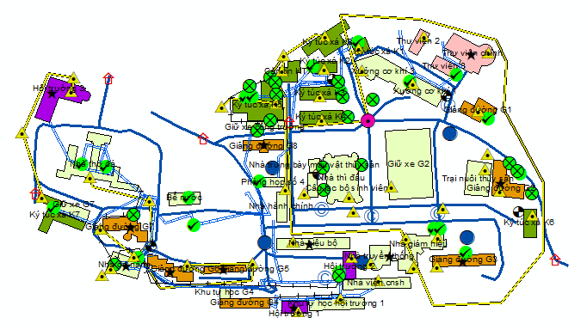

Hình 3. 1. Các lớp dữ liệu không gian sau khi số hóa

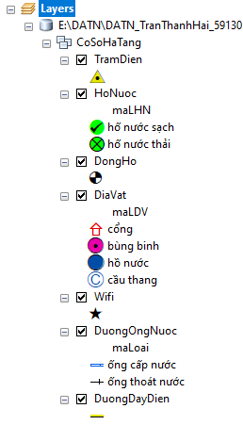 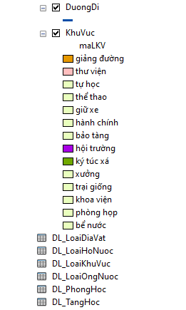

Hình 3. 2. Các Layers dữ liệu không gian

* + - 1. **Dữ liệu thuộc tính – mô hình ERD**

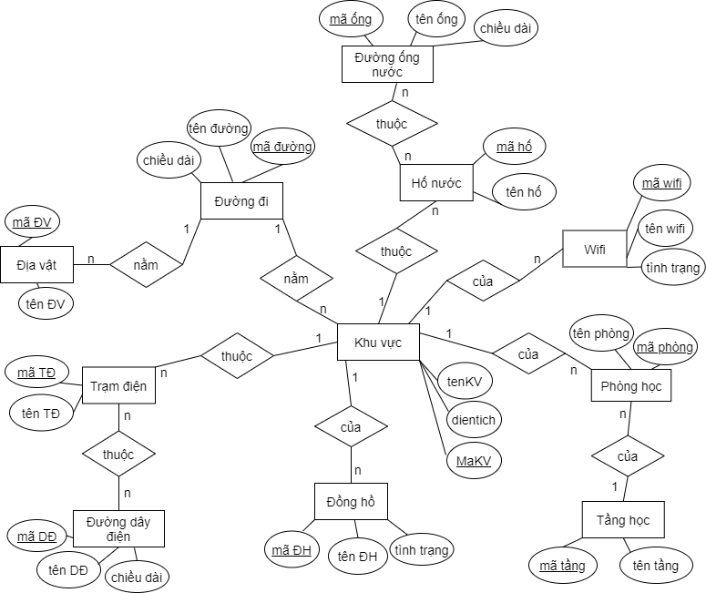

Hình 3. 3. Mô hình dữ liệu mức quan niệm

* 1. **Thiết kế**
     1. **Thiết kế dữ liệu**
        1. **Mô hình quan hệ**



Hình 3. 4. Mô hình quan hệ

* + - 1. **Mô hình dữ liệu mức vật lý**



Hình 3. 5. Mô hình dữ liệu mức vật lý

* + - 1. **Bảng tự điển dữ liệu**

**Bảng “DuongDi”**

Bảng 3. 2. Bảng mô tả dữ liệu thuộc tính đường đi

|  |  |  |
| --- | --- | --- |
| Tên cột | Kiểu dữ liệu | Mô tả |
| maDuong | Text (10) | Mã đường đi (PK) |
| tenDuong | Text (50) | Tên đường đi |
| chieudai | Double | Chiều dài |

**Bang “LoaiDiaVat”**

Bảng 3. 3. Bảng mô tả dữ liệu thuộc tính loại địa vật

|  |  |  |
| --- | --- | --- |
| Tên cột | Kiểu dữ liệu | Mô tả |
| maLDV | Text (10) | Mã loại địa vật (PK) |
| tenLDV | Text (50) | Tên loại địa vật |

**Bảng “DiaVat”**

Bảng 3. 4. Bảng mô tả dữ liệu thuộc tính địa vật

|  |  |  |
| --- | --- | --- |
| Tên cột | Kiểu dữ liệu | Mô tả |
| maDV | Text (10) | Mã địa vật (PK) |
| tenDV | Text (50) | Tên địa vật |
| maLDV | Text (10) | Mã loại địa vật |
| maDuong | Text (10) | Mã đường |

**Bảng “LoaiKhuVuc”**

Bảng 3. 5. Bảng mô tả dữ liệu thuộc tính loại khu vực

|  |  |  |
| --- | --- | --- |
| Tên cột | Kiểu dữ liệu | Mô tả |
| maLKV | Text (10) | Mã loại khu vực (PK) |
| tenLKV | Text (50) | Tên loại khu vực |

**Bảng “KhuVuc”**

Bảng 3. 6. Bảng mô tả dữ liệu thuộc tính khu vực

|  |  |  |
| --- | --- | --- |
| Tên cột | Kiểu dữ liệu | Mô tả |
| maKV | Text (10) | Mã khu vực (PK) |
| tenKV | Text (50) | Tên khu vực |
| dientich | Double | Diện tích |
| maDuong | Text (10) | Mã đường |
| maLKV | Text (10) | Mã loại khu vực |

**Bảng “TramDien”**

Bảng 3. 7. Bảng mô tả dữ liệu thuộc tính trạm điện

|  |  |  |
| --- | --- | --- |
| Tên cột | Kiểu dữ liệu | Mô tả |
| maTD | Text (10) | Mã trạm điện (PK) |
| tenTD | Text(50) | Tên trạm điện |
| maKV | Text(10) | Mã khu vực |

**Bảng “DuongDayDien”**

Bảng 3. 8. Bảng mô tả dữ liệu thuộc tính đường dây điện

|  |  |  |
| --- | --- | --- |
| Tên cột | Kiểu dữ liệu | Mô tả |
| maDD | Text (10) | Mã dây điện (PK) |
| tenDD | Text (50) | Tên dây điện |
| chieudai | Double | Chiều dài |

**Bảng “DD_TD”**

Bảng 3. 9. Bảng mô tả dữ liệu thuộc tính bảng DD_TD

|  |  |  |
| --- | --- | --- |
| Tên cột | Kiểu dữ liệu | Mô tả |
| RID | INT | Số thứ tự (PK) |
| maDD | Text (10) | Mã dây điện |
| maTD | Text (10) | Mã trạm điện |

**Bảng “TangHoc”**

Bảng 3. 10. Bảng mô tả dữ liệu thuộc tính bảng tầng học

|  |  |  |
| --- | --- | --- |
| Tên cột | Kiểu dữ liệu | Mô tả |
| maTang | Text (10) | Mã tầng (PK) |
| tenTang | Text (50) | Tên tầng |

**Bảng “PhongHoc”**

Bảng 3. 11. Bảng mô tả dữ liệu thuộc tính phòng học

|  |  |  |
| --- | --- | --- |
| Tên cột | Kiểu dữ liệu | Mô tả |
| maPhong | Text (10) | Mã phòng (PK) |
| tenPhong | Text (50) | Tên phòng |
| maTang | Text (10) | Mã tầng |
| maKV | Text (10) | Mã khu vực |

**Bảng “LoaiHoNuoc”**

Bảng 3. 12. Bảng mô tả dữ liệu thuộc tính loại hố nước

|  |  |  |
| --- | --- | --- |
| Tên cột | Kiểu dữ liệu | Mô tả |
| maLHN | Text(10) | Mã loại hố nước (PK) |
| tenLHN | Text(50) | Tên loại hố nước |

**Bảng “HoNuoc”**

Bảng 3. 13. Bảng mô tả dữ liệu thuộc tính hố nước

|  |  |  |
| --- | --- | --- |
| Tên cột | Kiểu dữ liệu | Mô tả |
| maHO | Text (10) | Mã hố nước (PK) |
| tenHO | Text (50) | Tên hố nước |
| maLHN | Text (10) | Mã loại hố nước |
| maKV | Text (10) | Mã khu vực |

**Bảng “LoaiOngNuoc”**

Bảng 3. 14. Bảng mô tả dữ liệu thuộc tính loại ống nước

|  |  |  |
| --- | --- | --- |
| Tên cột | Kiểu dữ liệu | Mô tả |
| maLoai | Text(10) | Mã loại ống nước (PK) |
| tenLoai | Text(50) | Tên loại ống nước |

**Bảng “DuongOngNuoc”**

Bảng 3. 15. Bảng mô tả dữ liệu thuộc tính đường ống nước

|  |  |  |
| --- | --- | --- |
| Tên cột | Kiểu dữ liệu | Mô tả |
| maON | Text (10) | Mã ống nước (PK) |
| tenON | Text (50) | Tên ống nước |
| chieudai | Double | Chiều dài |
| maLoai | Text (10) | Mã đồng hồ nước |

**Bảng “HN_ON”**

Bảng 3. 16. Bảng mô tả dữ liệu thuộc tính bảng HN_ON

|  |  |  |
| --- | --- | --- |
| Tên cột | Kiểu dữ liệu | Mô tả |
| RID | INT | Số thứ tự (PK) |
| maHO | Text (10) | Mã hố nước |
| maON | Text (10) | Mã ống nước |

**Bảng “Wifi”**

Bảng 3. 17. Bảng mô tả dữ liệu thuộc tính wifi

|  |  |  |
| --- | --- | --- |
| Tên cột | Kiểu dữ liệu | Mô tả |
| maWifi | Text (10) | Mã wifi (PK) |
| tenWifi | Text (50) | Tên wifi |
| tinhtrang | Text(50) | Tình trạng |
| maKV | Text (10) | Mã khu vuc |

**Bảng “DongHo”**

Bảng 3. 18. Bảng mô tả dữ liệu thuộc tính đồng hồ

|  |  |  |
| --- | --- | --- |
| Tên cột | Kiểu dữ liệu | Mô tả |
| maDH | Text (10) | Mã đồng hồ điện (PK) |
| tenDH | Text (50) | Tên đồng hồ điện |
| tinhtrang | Text(50) | Tình trạng |
| maKV | Text (10) | Mã khu vực |

* + - 1. **Ràng buộc toàn vẹn**
* **R1**

1. Nội dung: Mỗi đường đi trong bảng khu vực phải có giá trị trong bảng đường đi
2. Bối cảnh: KV (Khu vực), DD (Đường đi)
3. Bảng tầm ảnh hưởng:

Bảng 3. 19. Bảng tầm ảnh hưởng R1

|  |  |  |  |
| --- | --- | --- | --- |
| R1 | Thêm | Xóa | Sửa |
| Đường đi | - | + | + (maDuong) |
| Khu vực | + | - | + (maDuong) |

* **R2**

1. Nội dung: Mỗi loại khu vực trong bảng khu vực phải có giá trị trong bảng loại khu vực
2. Bối cảnh: KV (Khu vực), LKV (Loại khu vực)
3. Bảng tầm ảnh hưởng:

Bảng 3. 20. Bảng tầm ảnh hưởng R2

|  |  |  |  |
| --- | --- | --- | --- |
| R2 | Thêm | Xóa | Sửa |
| Loại khu vực | - | + | + (maLKV) |
| Khu vực | + | - | + (maLKV) |

* **R3**

1. Nội dung: Mỗi khu vực trong bảng wifi phải có giá trị trong bảng khu vực
2. Bối cảnh: WF (Wifi), KV (Khu vực)
3. Bảng tầm ảnh hưởng:

Bảng 3. 21. Bảng tầm ảnh hưởng R3

|  |  |  |  |
| --- | --- | --- | --- |
| R3 | Thêm | Xóa | Sửa |
| Khu vực | - | + | + (maKV) |
| Wifi | + | - | + (maKV) |

* **R4**

1. Nội dung: Mỗi tầng học trong bảng phòng học phải có giá trị trong bảng tầng học
2. Bối cảnh: PH (Phòng học), TH (Tầng học)
3. Bảng tầm ảnh hưởng:

Bảng 3. 22. Bảng tầm ảnh hưởng R4

|  |  |  |  |
| --- | --- | --- | --- |
| R4 | Thêm | Xóa | Sửa |
| Tầng học | - | + | + (maTang) |
| Phòng học | + | - | + (maTang) |

* **R5**

1. Nội dung: Mỗi khu vực trong bảng phòng học phải có giá trị trong bảng khu vực
2. Bối cảnh: PH (Phòng học), KV (Khu vực)
3. Bảng tầm ảnh hưởng:

Bảng 3. 23. Bảng tầm ảnh hưởng R5

|  |  |  |  |
| --- | --- | --- | --- |
| R5 | Thêm | Xóa | Sửa |
| Khu vực | - | + | + (maKV) |
| Phòng học | + | - | + (maKV) |

* **R6**

1. Nội dung: Mỗi loại địa vật trong bảng địa vật phải có giá trị trong bảng loại địa vật
2. Bối cảnh: DV (Địa vật), LKV (Loại địa vật)
3. Bảng tầm ảnh hưởng:

Bảng 3. 24. Bảng tầm ảnh hưởng R6

|  |  |  |  |
| --- | --- | --- | --- |
| R6 | Thêm | Xóa | Sửa |
| Loại địa vật | - | + | + (maLDV) |
| Địa vật | + | - | + (maLDV) |

* **R7**

1. Nội dung: Mỗi đường đi trong bảng địa vật phải có giá trị trong bảng đường đi
2. Bối cảnh: DV (Địa vật), DD (Đường đi)
3. Bảng tầm ảnh hưởng:

Bảng 3. 25. Bảng tầm ảnh hưởng R7

|  |  |  |  |
| --- | --- | --- | --- |
| R7 | Thêm | Xóa | Sửa |
| Đường đi | - | + | + (maDuong) |
| Địa vật | + | - | + (maDuong) |

* **R8**

1. Nội dung: Mỗi khu vực trong bảng đồng hồ phải có giá trị trong bảng khu vực
2. Bối cảnh: DH (Đồng hồ), KV (Khu vực)
3. Bảng tầm ảnh hưởng:

Bảng 3. 26. Bảng tầm ảnh hưởng R8

|  |  |  |  |
| --- | --- | --- | --- |
| R8 | Thêm | Xóa | Sửa |
| Khu vực | - | + | + (maKV) |
| Đồng hồ | + | - | + (maKV) |

* **R9**

1. Nội dung: Mỗi loại hố nước trong bảng hố nước phải có giá trị trong bảng loại hố nước
2. Bối cảnh: HN (Hố nước), LHN (Loại hố nước)
3. Bảng tầm ảnh hưởng:

Bảng 3. 27. Bảng tầm ảnh hưởng R9

|  |  |  |  |
| --- | --- | --- | --- |
| R9 | Thêm | Xóa | Sửa |
| Loại hố nước | - | + | + (maLHN) |
| Hố nước | + | - | + (maLHN) |

* **R10**

1. Nội dung: Mỗi khu vực trong bảng hố nước phải có giá trị trong bảng khu vực
2. Bối cảnh: HN (Hố nước), KV (Khu vực)
3. Bảng tầm ảnh hưởng:

Bảng 3. 28. Bảng tầm ảnh hưởng R10

|  |  |  |  |
| --- | --- | --- | --- |
| R10 | Thêm | Xóa | Sửa |
| Khu vực | - | + | + (maKV) |
| Hố nước | + | - | + (maKV) |

* **R11**

1. Nội dung: Mỗi khu vực trong bảng trạm điện phải có giá trị trong bảng khu vực
2. Bối cảnh: TR (Trạm điện), KV (Khu vực)
3. Bảng tầm ảnh hưởng:

Bảng 3. 29. Bảng tầm ảnh hưởng R11

|  |  |  |  |
| --- | --- | --- | --- |
| R11 | Thêm | Xóa | Sửa |
| Khu vực | - | + | + (maKV) |
| Trạm điện | + | - | + (maKV) |

* **R12**

1. Nội dung: Mỗi loại ống nước trong bảng đường ống nước phải có giá trị trong bảng loại ống nước
2. Bối cảnh: ON (Đường ống nước), L (Loại ống nước)
3. Bảng tầm ảnh hưởng:

Bảng 3. 30. Bảng tầm ảnh hưởng R12

|  |  |  |  |
| --- | --- | --- | --- |
| R12 | Thêm | Xóa | Sửa |
| Loại ống nước | - | + | + (maLoai) |
| Đường ống nước | + | - | + (maLoai) |

* + 1. **Thiết kế giao diện**

### **Sơ đồ màn hình**

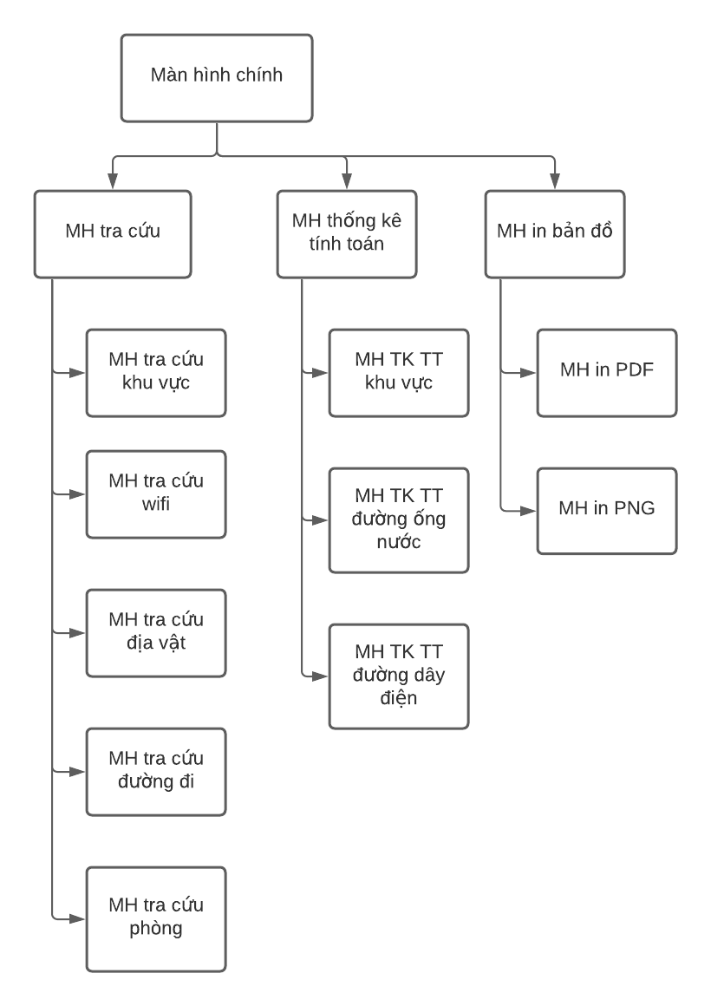

Hình 3. 6. Sơ đồ màn hình

### **Mô tả chi tiết các màn hình**

**Màn hình chính:**

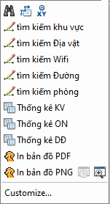

Hình 3. 7. Màn hình chính

**Màn hình tìm kiếm khu vực:**

* Tìm theo tên khu vực, diện tích, khu vực nằm trên đoạn đường, loại khu vực.
* Nếu không có input thì sẽ chọn hết tất cả các khu vực.
* Input: Tên khu vực hoặc diện tích hoặc tên đường hoặc loại khu vực.
* Output: Hình ảnh khu vực được bôi xanh và các bảng ghi thuộc tính kết quả.

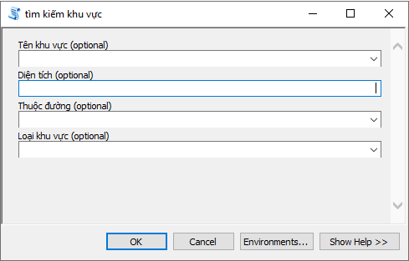

Hình 3. 8. Màn hình tìm kiếm khu vực

**Màn hình tìm kiếm địa vật:**

* Tìm kiếm theo tên địa vật, loại địa vật, địa vật nằm trên đoạn đường
* Nếu không có input thì chọn tất cả các địa vật
* Input: Tên địa vật hoặc loại địa vật hoặc tên đường đi.
* Output: Hình ảnh địa vật được bôi xanh và các bảng ghi thuộc tính kết quả.

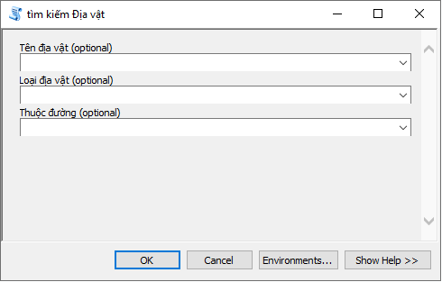

Hình 3. 9. Màn hình tìm kiếm địa vật

**Màn hình tìm kiếm wifi**

* Tìm kiếm wifi theo tên wifi, khu vực, loại khu vực.
* Nếu không có input thì chọn tất cả wifi
* Input: Tên wifi hoặc tên khu vực hoặc loại khu vực
* Output: Hình ảnh wifi được bôi xanh và các bảng ghi thuộc tính kết quả.

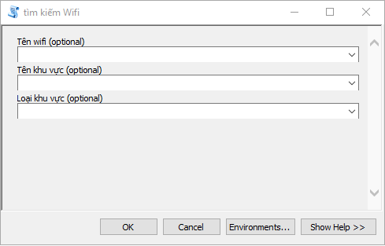

Hình 3. 10. Màn hình tìm kiêm wifi

**Màn hình tìm kiếm đường**

* Tìm đường theo tên đường, chiều dài.
* Nếu không có input thì chọn tất.
* Input: Tên đường hoặc chiều dài.
* Output: Hình ảnh đường đi được bôi xanh và các bảng ghi thuộc tính kết quả.

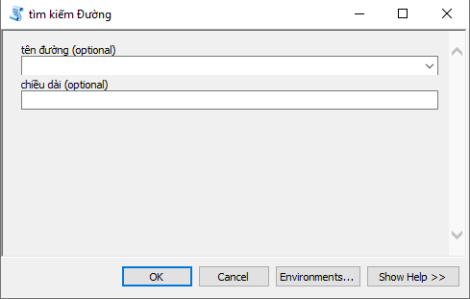

Hình 3. 11. Màn hình tìm kiếm đường

**Màn hình tìm kiếm phòng học**

* Tìm kiếm theo tên phòng học.
* Nếu không có input thì chọn hết.
* Input: Tên phòng học
* Output: Bảng ghi trong bản DL_PhongHoc.

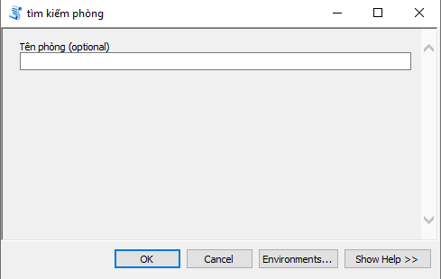

Hình 3. 12. Màn hình tìm kiếm dữ liệu phòng học

**Màn hình thống kê tính toán khu vực**

* Thống kê được số lượng khu vực trong từng loại khu vực.
* Tính được tổng, trung bình, diện tích nhỏ nhất, diện tích lớn nhất của các khu vực trong từng loại khu vực.
* Input: Nhập đường dẫn và tên bảng cần xuất ra.
* Output: Bảng thống kê khu vực.

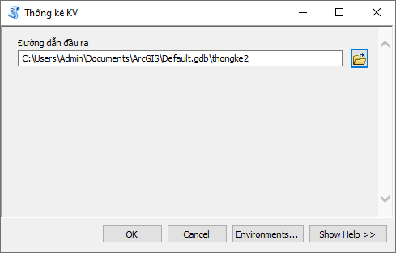

Hình 3. 13. Màn hình thống kê khu vực

**Màn hình thống kê tính toán đường ống nước**

* Thống kê được số lượng ống nước trong từng loại ống nước.
* Tính được tổng, trung bình, chiều dài nhỏ nhất, chiều dài lớn nhất của các đường ống nước trong từng loại đường ống nước.
* Input: Nhập đường dẫn và tên bảng cần xuất ra.
* Output: Bảng thống kê đường ống nước.

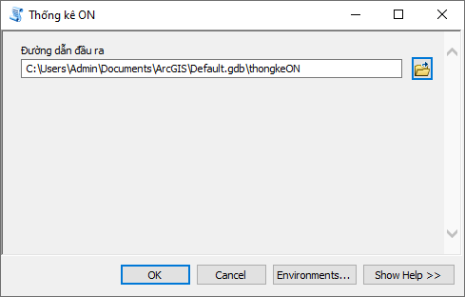

Hình 3. 14. Màn hình thống kê ống nước

**Màn hình thống kê tính toán đường dây điện**

* Thống kê được số lượng đường dây điện.
* Tính được tổng, trung bình, chiều dài nhỏ nhất, chiều dài lớn nhất của các đường dây điện.
* Input: Nhập đường dẫn và tên bảng cần xuất ra.
* Output: Bảng thống kê đường dây điện.

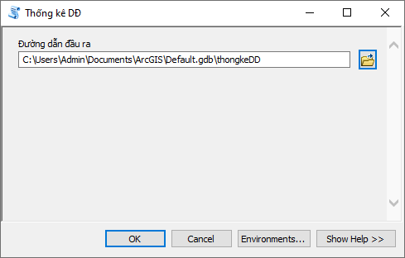

Hình 3. 15. Màn hình thống kê dây điện

**Màn hình in bản đồ PDF**

* In bản đồ ra hình ảnh dạng .PDF
* Input:

+ Vị trí workspace chứa bản đồ cần in

+ Nhập đường dẫn và tên hình ảnh cần xuất ra.

* Output: một file ảnh ảnh .PDF

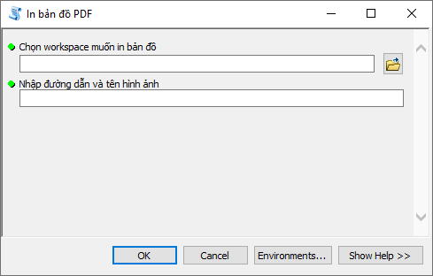

Hình 3. 16. Màn hình in bản đồ PDF

**Màn hình in bản đồ PNG**

* In bản đồ ra hình ảnh dạng .PNG
* Input:

+ Vị trí workspace chứa bản đồ cần in

+ Nhập đường dẫn và tên hình ảnh cần xuất ra.

* Output: một file ảnh ảnh .PNG

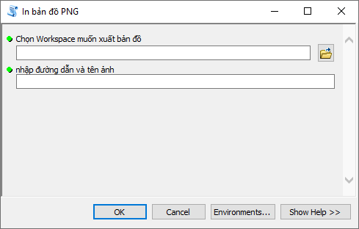

Hình 3. 17. Màn hình in bản đồ PNG

# **Chương 4. CÀI ĐẶT CHƯƠNG TRÌNH**

Các công cụ phần mềm sử dụng cho việc cài đặt:

* Công cụ hỗ trợ viết code PythonWin
* Phần mềm ArcMap 10.8 dùng để tạo lập bản đồ, số hóa dữ liệu, biên tập dữ liệu thuộc tính.
* Phần mềm ArcCatalog 10.8 tạo cơ sở dữ liệu Geodatabase, tạo giao diện người.

**Chương 5. HƯỚNG DẪN CÀI ĐẶT VÀ SỬ DỤNG CHƯƠNG TRÌNH**

* 1. **Hướng dẫn cài đặt**

Hướng dẫn cài đặt ArcGIS:

[*https://www.youtube.com/watch?v=xpUpo-XRj_M*](https://www.youtube.com/watch?v=xpUpo-XRj_M)

Hướng dẫn sử dụng chi tiết chương trình ở link youtube sau đây:

[*https://youtu.be/MEjpqqPxVwE*](https://youtu.be/MEjpqqPxVwE)

* 1. **Hướng dẫn sử dụng chương trình**
* **Tìm kiếm**

Tìm kiếm là chức năng quan trọng và không thể thiếu trong tất cả các toán quản lý. Chương trình tìm kiếm được khu vực, wifi, địa vật, đường đi, phòng học.

+ Ví dụ: Trong màn hình tìm kiếm khu vực ta chọn loại khu vực “khu giảng đường” trong dropdown “Loại khu vực” và nhấn nút OK.

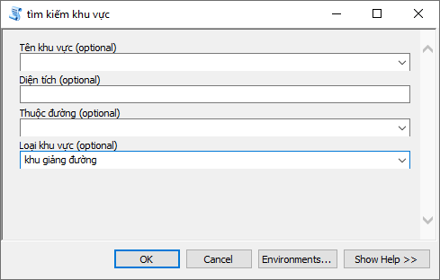

Hình 5. 1. Màn hình input tìm kiếm khu vực

Sau khi nhấn nút OK thì kết quả tìm được sẽ được bôi xanh các kết quả không gian và hiển thị trên bản đồ và bôi xanh các bảng ghi kết quả trong bảng thuộc tính như sau:

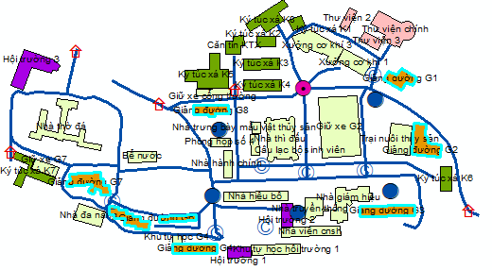

Hình 5. 2. Màn hình kết quả không gian tìm được

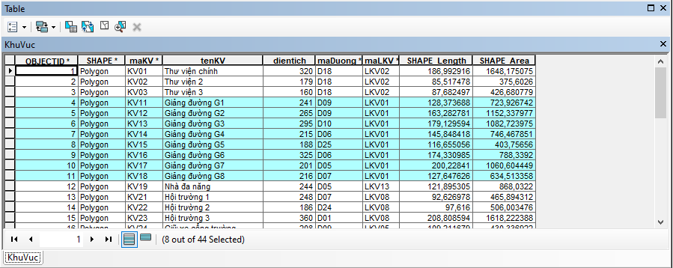

Hình 5. 3. Kết quả thuộc tính tìm được

* **Thống kê – tính toán**

Chương trình thống kê được số lượng các loại khu vực, loại đường ống nước, số lượng đường dây điện. Tính toán được tổng, trung bình, giá trị nhỏ nhất, giá trị lớn nhất cho diện tích của các loại khu vực cũng như là chiều dài của đường dây điện, loại đường ống nước.

+ Ta nhấn vào nút  để chọn vị trí đường dẫn để xuất ra bảng thống kê tính toán

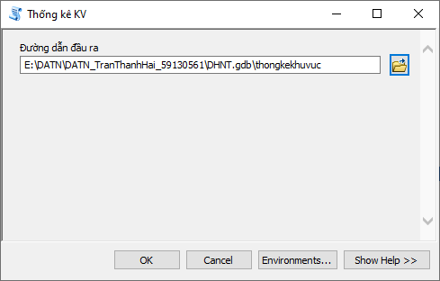

Hình 5. 4. Màn hình input thống kê tính toán

Cửa sổ sau khi nhấn vào nút  sẽ như hình bên dưới. Ta sẽ nhập tên của bảng thống kê, ví dụ “thongkekhuvuc” và nhấn Save.

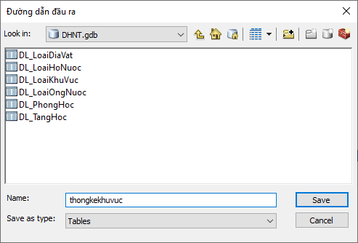

Hình 5. 5. Lưu tên và đường dẫn bảng thống kê

Kết quả sẽ xuất ra bảng thống kê tính toán được số lượng các loại khu vực, tổng diện tíc, diện tích trung bình, diện tích nhỏ nhất và diện tích lớn nhất của các loại khu vực.

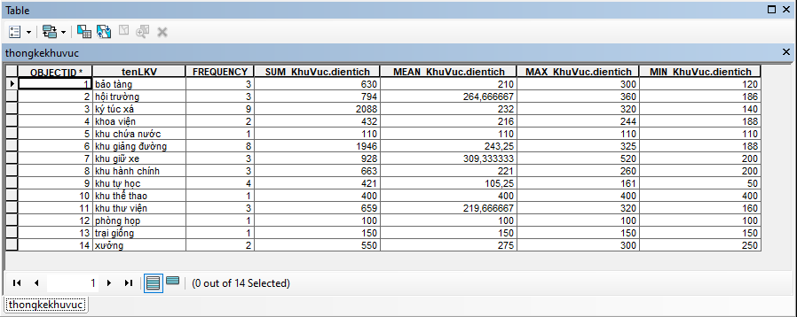

Hình 5. 6. Bảng kết quả thống kê

* **Trang in bản đồ**

Bản đồ sau khi biên tập ta được như sau:

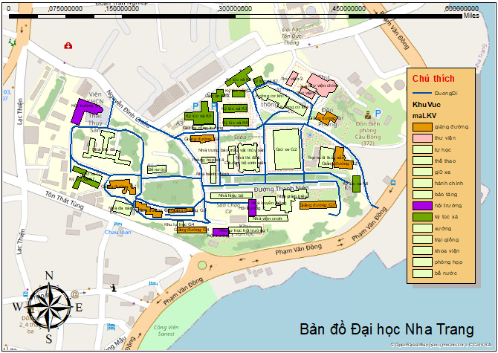

Hình 5. 7. Bản đồ Đại học Nha Trang

Bản đồ đã được thiết kế sẵn như trên và chương trình sẽ in được bản đồ ra được dạng hình ảnh loại .PNG hoặc .PDF

* Nhấn vào nút  để chọn Workspace hiện tại đang làm việc có bản đồ cần in ra dạng hình ảnh. Sau đó nhập vị trí đường dẫn cần lưu và tên hình ảnh để in và xuất bản đồ ra file hình ảnh ở vị trí đó. Ví dụ tên hình ảnh muốn xuất ra dạng .PDF là “eeeee.pdf”.

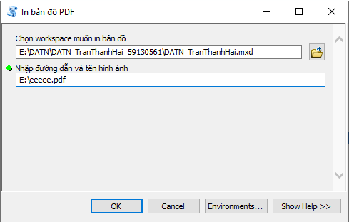

Hình 5. 8. Màn hình input in hình ảnh

# **Chương 6. KẾT LUẬN VÀ HƯỚNG PHÁT TRIỂN**

* 1. **Kết quả đạt được**
* Thiết kế được dữ liệu không gian đúng với thực tế dựa vào dữ liệu điện nước năm 2000 của trường Đại học Nha Trang.
* Biên tập được đầy đủ dữ liệu thuộc tính.
* Xây dựng được giao diện người dùng.
* Tạo lập được bản đồ trường.
* Đáp ứng được các chức năng thêm, sửa, xóa, tìm kiếm, thống kê – tính toán, in bản đồ.
* Tạo được cơ sở dữ liệu địa lý Geodatabase.
  1. **Ưu điểm**
* Xây dựng được chương trình đáp ứng được đầy đủ chức năng của bài toán quản lý cơ sở hạ tầng.
* Tạo được đầy đủ dữ liệu không gian và dữ liệu thuộc tính.
  1. **Hạn chế**
* Kỹ năng về GIS còn hạn chế.
* Kỹ năng phân tích thiết kế của bản thân còn hạn chế.
* Cộng đồng hỗ trợ lập trình Python với ít còn hạn chế.
* Xây dựng giao diện người dùng chưa được đẹp mắt.
* Thiết kế cơ sở dữ liệu Geodatabase gặp nhiều khó khăn.
  1. **Hướng phát triển**
* Tiếp tục bổ sung thêm những chức năng mà phần mềm chưa có để phần mềm có thể đáp ứng tốt hơn cho việc quản lý cơ sở hạ tầng của trường.
* Tiếp tục nghiên cứu xây dựng giao diện người dùng thân thiện và chuyên nghiệp hơn trong tương lai gần.
* Tiếp tục học chuyên sâu về ngôn ngữ Python để xây dựng thêm những chức năng mà bản thân ở hiện tại còn thiếu xót chưa làm được.

# **TÀI LIỆU THAM KHẢO**

|  |  |
| --- | --- |
| [1] | “Giới thiệu GIS,” pp. *https://tracdiapro.com/tong-quan-ve-he-thong-tin-dia-ly-gis/?fbclid=IwAR2y28ej6fB2BF7ZMa-bN-CLRu41OOG8NTmsoAiHlpBM3xEJvo0Y973hie8.* |
| [2] | “Lý thuyết ngôn ngữ Python,” pp. *https://quantrimang.com/python-la-gi-tai-sao-nen-chon-python-140518?fbclid=IwAR15AhZdk6LBZyiG2t_OwHkjIYFiFll1chUPa-gUOYtpxo8E3LIpw-faCXg.* |

**PHỤ LỤC**

**PHỤ LỤC 1. CÁC HÀM XỬ LÝ QUAN TRỌNG**

* 1. **Tìm kiếm Địa vật**

import arcpy, sys, os

arcpy.env.workspace = "..\DHNT.gdb"

arcpy.env.workspace = True

mxd = arcpy.mapping.MapDocument("CURRENT")

df = arcpy.mapping.ListDataFrames(mxd, "Layers")[0]

lyr = arcpy.mapping.ListLayers(mxd, "DiaVat", df)[0]

table = arcpy.mapping.ListTableViews(mxd, "DL_LoaiDiaVat", df)[0]

lyr_duong = arcpy.mapping.ListLayers(mxd, "DuongDi", df)[0]

if sys.argv[1] == '#':

tdv = 0

else:

tdv = sys.argv[1]

if sys.argv[2] == '#':

ldv = 0

else:

ldv = sys.argv[2]

if sys.argv[3] == '#':

td = 0

else:

td = sys.argv[3]

arcpy.AddJoin_management(lyr, "maLDV", table, "maLDV")

arcpy.AddJoin_management(lyr, "maDuong", lyr_duong, "maDuong")

query = "DiaVat.tenDV LIKE '%{0}%' or DL_LoaiDiaVat.tenLDV LIKE '%{1}%' or DuongDi.tenDuong LIKE '%{2}%'".format(tdv, ldv, td)

arcpy.SelectLayerByAttribute_management(lyr, "NEW_SELECTION", query)

arcpy.RemoveJoin_management (lyr)

del mxd

* 1. **Tìm kiếm Khu vực**

import arcpy, sys, os

arcpy.env.workspace = "..\DHNT.gdb"

arcpy.env.workspace = True

mxd = arcpy.mapping.MapDocument("CURRENT")

df = arcpy.mapping.ListDataFrames(mxd, "Layers")[0]

lyr = arcpy.mapping.ListLayers(mxd, "KhuVuc", df)[0]

table = arcpy.mapping.ListTableViews(mxd, "DL_LoaiKhuVuc", df)[0]

lyr_duong = arcpy.mapping.ListLayers(mxd, "DuongDi", df)[0]

if sys.argv[1] == '#':

tkv = 0

else:

tkv = sys.argv[1]

if sys.argv[2] == '#':

dt = 0

else:

dt = sys.argv[2]

if sys.argv[3] == '#':

td = 0

else:

td = sys.argv[3]

if sys.argv[4] == '#':

tlkv = 0

else:

tlkv = sys.argv[4]

arcpy.AddJoin_management(lyr, "maLKV", table, "maLKV")

arcpy.AddJoin_management(lyr, "maDuong", lyr_duong, "maDuong")

query = "KhuVuc.tenKV LIKE '%{0}%' or KhuVuc.dientich <= {1} or DuongDi.tenDuong LIKE '%{2}%' or DL_LoaiKhuVuc.tenLKV LIKE '%{3}%'".format(tkv,dt, td, tlkv)

arcpy.SelectLayerByAttribute_management(lyr, "NEW_SELECTION", query)

arcpy.RemoveJoin_management (lyr)

del mxd

* 1. **Tìm kiếm Wifi**

import arcpy, sys, os

arcpy.env.workspace = "..\DHNT.gdb"

arcpy.env.workspace = True

mxd = arcpy.mapping.MapDocument("CURRENT")

df = arcpy.mapping.ListDataFrames(mxd, "Layers")[0]

lyr = arcpy.mapping.ListLayers(mxd, "Wifi", df)[0]

lyr_kv = arcpy.mapping.ListLayers(mxd, "KhuVuc", df)[0]

table_lkv = arcpy.mapping.ListTableViews(mxd, "DL_LoaiKhuVuc", df)[0]

if sys.argv[1] == '#':

twf = 0

else:

twf = sys.argv[1]

if sys.argv[2] == '#':

tkv = 0

else:

tkv = sys.argv[2]

if sys.argv[3] == '#':

tlkv = 0

else:

tlkv = sys.argv[3]

arcpy.AddJoin_management(lyr_kv, "maLKV", table_lkv, "maLKV")

arcpy.AddJoin_management(lyr, "maKV", lyr_kv, "maKV")

query="Wifi.tenWifi LIKE '%{0}%' or KhuVuc.TenKV LIKE '%{1}%' or DL_LoaiKhuVuc.tenLKV LIKE '%{2}%'".format(twf, tkv, tlkv)

arcpy.SelectLayerByAttribute_management(lyr, "NEW_SELECTION", query)

arcpy.RemoveJoin_management (lyr_kv)

arcpy.RemoveJoin_management (lyr)

del mxd

* 1. **Tìm kiếm Đường**

import arcpy, sys, os

arcpy.env.workspace = "..\DHNT.gdb"

arcpy.env.workspace = True

mxd = arcpy.mapping.MapDocument("CURRENT")

df = arcpy.mapping.ListDataFrames(mxd, "Layers")[0]

lyr = arcpy.mapping.ListLayers(mxd, "DuongDi", df)[0]

if sys.argv[1] == '#':

td = 0

else:

td = sys.argv[1]

if sys.argv[2] == '#':

cd = 0

else:

cd = sys.argv[2]

query="tenDuong LIKE N'%{0}%' or chieudai = {1}".format(td, cd) # String formatting.

arcpy.SelectLayerByAttribute_management(lyr, "NEW_SELECTION", query)

del mxd

* 1. **Tìm kiếm dữ liệu bảng thuộc tính Phòng học**

import arcpy, sys, os

arcpy.env.workspace = "..\DHNT.gdb"

arcpy.env.workspace = True

mxd = arcpy.mapping.MapDocument("CURRENT")

df = arcpy.mapping.ListDataFrames(mxd, "Layers")[0]

table = arcpy.mapping.ListTableViews(mxd, "DL_PhongHoc", df)[0]

table_t = arcpy.mapping.ListTableViews(mxd, "DL_TangHoc", df)[0]

lyr_kv = arcpy.mapping.ListLayers(mxd, "KhuVuc", df)[0]

if sys.argv[1] == '#':

tp = 0

else:

tp = sys.argv[1]

arcpy.AddJoin_management(table, "maTang", table_t, "maTang")

arcpy.AddJoin_management(table, "maKV", lyr_kv, "maKV")

query="DL_PhongHoc.tenPhong LIKE '%{0}%'".format(tp) # String formatting.

arcpy.SelectLayerByAttribute_management(table, "NEW_SELECTION", query)

arcpy.RemoveJoin_management (table)

del mxd

* 1. **In bản đồ ra dạng hình ảnh PNG**

import arcpy ,sys

mapName = sys.argv[1]

imgName = sys.argv[2]

#E:\DATN\TranThanhHai_59130561_DATN\TranThanhHai.mxd E:\DATN\thunghiem.png

mxd = arcpy.mapping.MapDocument(mapName)

arcpy.mapping.ExportToPNG(mxd, imgName)

print '{0} created.'.format(imgName)

del mxd

* 1. **In bản đồ ra dạng hình ảnh PDF**

import arcpy ,sys

mapName = sys.argv[1]

imgName = sys.argv[2]

mxd = arcpy.mapping.MapDocument(mapName)

arcpy.mapping.ExportToPDF(mxd, imgName)

print '{0} created.'.format(imgName)

del mxd

* 1. **Thống kê khu vực**

import arcpy, sys, os

from arcpy import env

env.workspace = "..\DHNT.gdb"

arcpy.env.workspace = True

mxd = arcpy.mapping.MapDocument("CURRENT")

df = arcpy.mapping.ListDataFrames(mxd, "Layers")[0]

lyr = arcpy.mapping.ListLayers(mxd, "KhuVuc", df)[0]

table = arcpy.mapping.ListTableViews(mxd, "DL_LoaiKhuVuc", df)[0]

output = sys.argv[1]

arcpy.AddJoin_management(lyr, "maLKV", table, "maLKV")

arcpy.Statistics_analysis(lyr, output, [["dientich", "SUM"],["dientich", "MEAN"],["dientich", "MAX"],["dientich", "MIN"]], "DL_LoaiKhuVuc.tenLKV")

arcpy.RemoveJoin_management (lyr)

del mxd

* 1. **Thống kê đường ống nước**

import arcpy, sys, os

from arcpy import env

env.workspace = "..\DHNT.gdb"

arcpy.env.workspace = True

mxd = arcpy.mapping.MapDocument("CURRENT")

df = arcpy.mapping.ListDataFrames(mxd, "Layers")[0]

lyr = arcpy.mapping.ListLayers(mxd, "DuongOngNuoc", df)[0]

table = arcpy.mapping.ListTableViews(mxd, "DL_LoaiOngNuoc", df)[0]

output = sys.argv[1]

arcpy.AddJoin_management(lyr, "maLoai", table, "maLoai")

arcpy.Statistics_analysis(lyr, output, [["chieudai", "SUM"],["chieudai", "MEAN"],["chieudai", "MAX"],["chieudai", "MIN"]], "DL_LoaiOngNuoc.tenLoai")

arcpy.RemoveJoin_management (lyr)

del mxd

* 1. **Thống kê đường dây điện**

import arcpy, sys, os

from arcpy import env

env.workspace = "..\DHNT.gdb"

arcpy.env.workspace = True

mxd = arcpy.mapping.MapDocument("CURRENT")

df = arcpy.mapping.ListDataFrames(mxd, "Layers")[0]

lyr = arcpy.mapping.ListLayers(mxd, "DuongDayDien", df)[0]

output = sys.argv[1]

arcpy.Statistics_analysis(lyr, output, [["chieudai", "SUM"],["chieudai", "MEAN"],["chieudai", "MAX"],["chieudai", "MIN"]])

del mxd

**PHỤ LỤC 2. CÀI ĐẶT VÀ SỬ DỤNG CÔNG CỤ PYTHONWIN**

Pythonwin là một trong những môi trường để chạy Python và thân thiện với ArcGIS trong việc hỗ trợ tạo các cái Script Tool hỗ trợ việc xây dựng các giao diện người dùng (GUIs) trong ArcMap.

Sau đây là các bước trong quá trình cài đặt Pythonwin:

Bước 1: Sau khi tải file cài đặt Pythonwin về thì ta Click chuột phải vào file > chọn Run as administrator > nhấn Next.

Bước 2: Chọn đường dẫn cần lưu (nên lưu vào ổ C:\Python27\ArcGIS10.8) > tiếp tục nhấn Next.

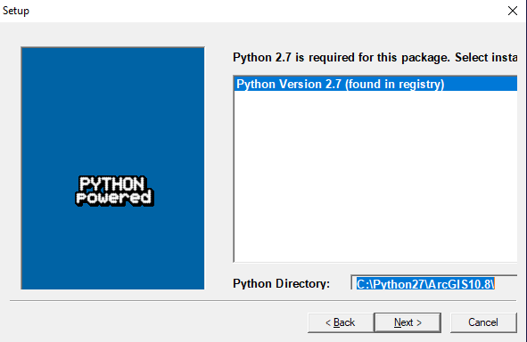

Hình 7. 1. Cài đặt Pythonwin

Bước 3: Nhấn Next rồi đợi chương trình tiến hành cài đặt, sau khi đã cài đặt xong chúng ta nhấn vào nút Finish để hoàn thành quá trình cài đặt môi trường Pythonwin.

## **PHỤ LỤC 3. CÀI ĐẶT VÀ SỬ DỤNG PHẦN MỀM ARCGIS**

Link cài đặt ArcGIS 10.8 như sau, sau khi cài ArcGIS 10.8 thì sẽ có được 2 phần mềm ArcMap 10.8 và phần mềm ArcCatalog 10.8:

[*https://www.youtube.com/watch?v=xpUpo-XRj_M*](https://www.youtube.com/watch?v=xpUpo-XRj_M)

* 1. **Tạo cơ sở dữ liệu Geodatabase trong ArcCatalog**

**Bước 1:** Tại cửa sổ Catalog Tree bên trong giao diện phần mềm ArcCatalog, ta click chuột phải vào thư mục cần lưu trữ cơ sở dữ liệu chọn New > Personal Geodatabase để tạo một cơ sở dữ liệu địa lý

Một cơ sở dữ liệu địa lý mới được tạo, ta tiếp tục click chuột phải vào cơ sở dữ liệu vừa tạo này và chọn Rename để đổi tên cơ sở dữ liệu theo ý muốn.

**Bước 2:** Tạo Dataset để cho tất cả các lớp địa lý nằm trên cùng một hệ tọa độ. Ta click chuột phải vào cơ sở dữ liệu chọn New > Feature Dataset. Sau đó một cửa sổ hiện lên để ta nhập tên cho Dataset sau đó ta nhấn nút Next.

Lý do quan trọng nhất để ta tạo một Dataset đó là việc thành lập một hệ tọa độ thống nhất cho tất cả các lớp. Sau khi ta hoàn thành việc tạo một Dataset thì ta sẽ thiết lập hệ tọa độ cho nó.

Một cửa sổ mới hiển thị ra, ta chọn icon trái đất > New > Projected Coordinate Systerm

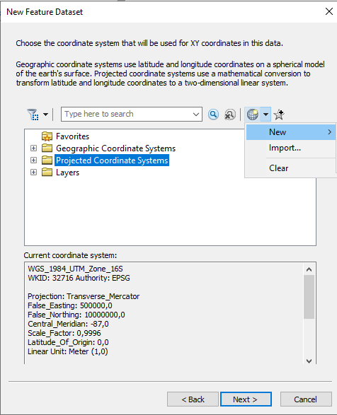

Hình 7. 2. Tạo Dataset

Ta tiến hành tạo hệ tọa độ VN2000 của tỉnh Khánh Hòa ở mũi 3 độ có kinh tuyến trung tâm là 108015’ sau khi đổi sang giá trị số sẽ thành 108.25.

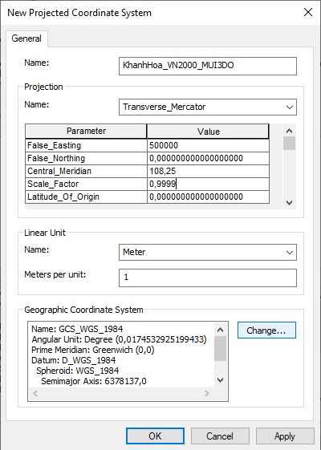

Hình 7. 3. Tạo hệ tọa độ tỉnh Khánh Hòa

Nhấn nút OK.

Sau khi hoàn thành việc tạo hệ tọa độ cho tỉnh Khánh Hòa, ta click chuột vào hệ tọa độ tỉnh Khánh Hòa vừa tạo > nhấn Next và chọn hệ tọa độ VN2000.

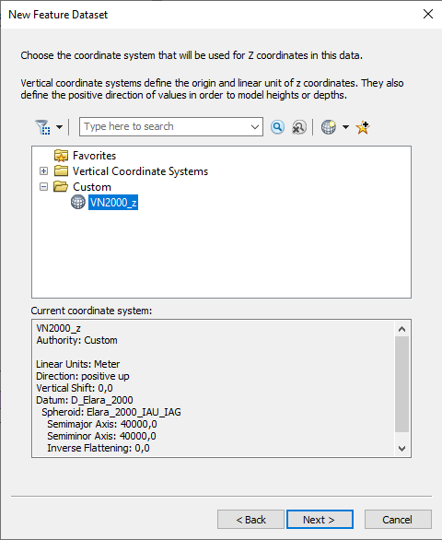

Hình 7. 4. Tạo hệ tọa độ VN2000

Nhấn Next.

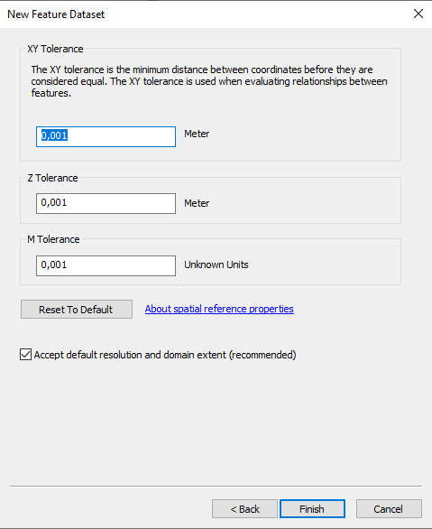

Hình 7. 5. Hoàn thành tạo Dataset

Nhấn nút Finish để hoàn thành việc tạo một Dataset.

**Bước 3:** Sau khi hoàn thành việc tạo cơ sở dữ liệu và Dataset, ta bắt đầu tạo các Feature Class. Click chuột phải vào Dataset vừa tạo > New > Feature Class để tạo các lớp dữ liệu. Nhập tên lớp và chọn kiểu thuộc tính (đường, điểm, vùng) cho lớp > Nhấn Next.

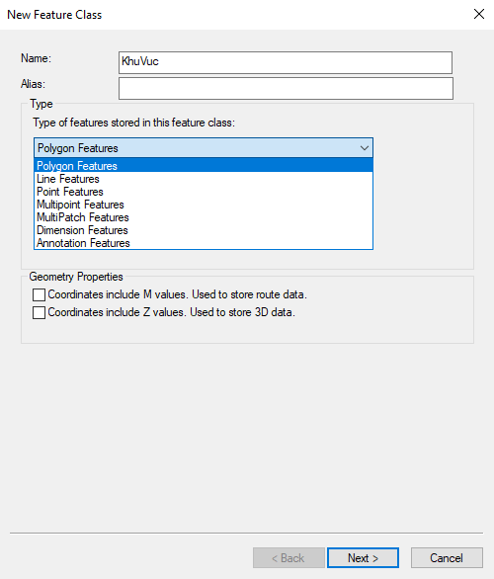

Hình 7. 6. Tạo lớp tính năng

Nhập các thuộc tính và kiểu dữ liệu cho lớp cơ sở dữ liệu > nhấn Finish.

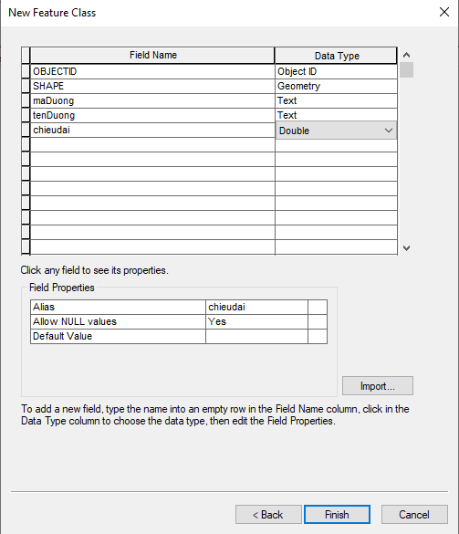

Hình 7. 7. Tạo trường thuộc tính cho lớp tính năng

* 1. **Liên kết các lớp dữ liệu Geodatabase**

**Bước 1:** Click chuột phải chọn Dataset cần tạo liên kết chọn New > Relationship Class.

**Bước 2:** Một cửa sổ “New Relationship Class” hiện ra. Ta đặt tên cho liên kết và chọn 2 bảng cần lên kết > nhấn Next.

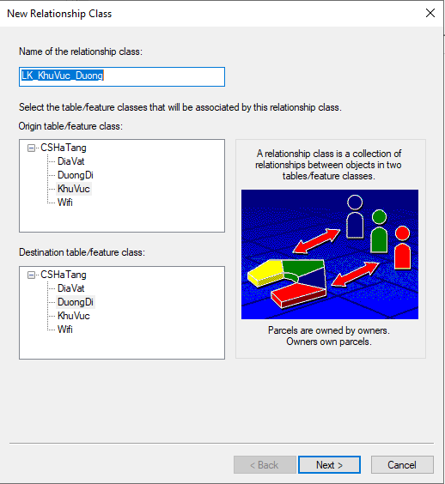

Hình 7. 8. Tạo liên kết Relationship

**Bước 3:** Chọn kiểu ta muốn liên kết > nhấn Next.

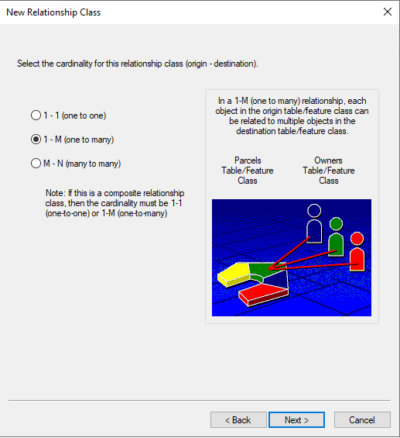

Hình 7. 9. Chọn mối quan hệ Relationship

**Bước 4**: Chọn 2 trường thuộc tính của 2 bảng cần liên kết khóa ngoại > nhấn Next.

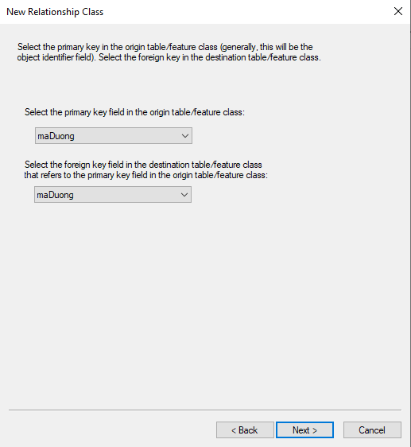

Hình 7. 10. Chọn khóa liên kết

Cuối cùng ta nhấn nút Finish để hoàn thành quá trình tạo Relationship class.

Thiết kế được các Relationship class  như hình bên dưới:

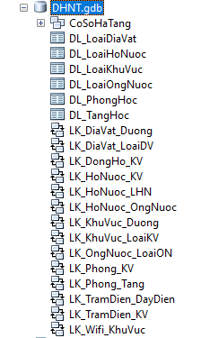

Hình 7. 11. Cơ sở dữ liệu Geodatabase tạo được

* 1. **Tạo một Scrip Tool**

**Bước 1:** Click chuột phải vài thư mục cần tạo Scrip Tool > chọn New > chọn Toolbox.

**Bước 2:** Click chuột phải vào Toolbox vừa tạo > chọn Add > chọn Script… để mở cửa sổ Add Script

**Bước 3**: Nhập thông tin cho Script cần tạo > click chọn ‘Store relative path names’ > nhấn Next.

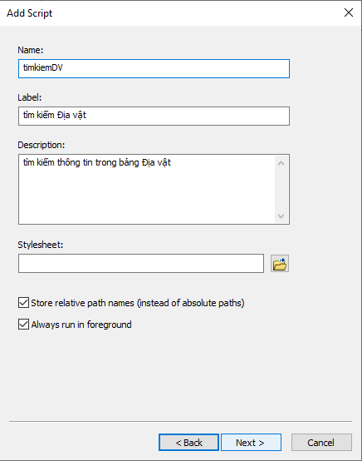

Hình 7. 12. Tạo thông tin Script Tool

**Bước 4**: Chọn đường dẫn tới tập tin chứa code Script ví dụ ‘tkDiaVat.py’ > nhấn Next.

**Bước 5**: Để tạo một textbox lấy input là một chuỗi ký tự của người dùng thì ta nhận và cột ‘Display Name’ tên của textbox ví như như tên địa vật, chọn giá trị ở cột ‘Data Type’ là kiểu String.

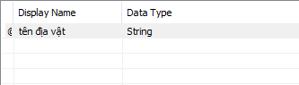

Hình 7. 13. Tạo input Script Tool

Trong bảng tùy chọn Parameter Properties ta có thể chọn Type là kiểu ‘Optional’ để thiết lập thao tác cho phép người dùng có thể bỏ qua không nhập textbox đó. Hoặc ta để giá trị mặc định là ‘Required’ thì bắt buộc người dùng phải nhập giá trị tương ứng vào textbox.

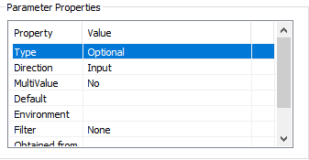

Hình 7. 14. Tùy chọn input Script Tool

Cuối cùng ta nhấn vào Finish để hoàn thành quá trình tạo một Script Tool.

* 1. **Tạo một nút Script Tool**

Cách để tạo một nút Script Tool cá nhân trong Arcmap ta làm theo các bước như sau:

**Bước 1**:Click chuột vào menu Customize > chọn Customize Mode trong phần mềm arcmap như hình bên dưới để mở cửa sổ Customize.

**Bước 2**: Trong cửa sổ Customize ta chọn nút Commands > chọn [Geoprocessing Tools] bên trong cột Geoprocessing bên trái > tiếp theo ta nhấn vào Add Tools để cửa sổ Add Tools

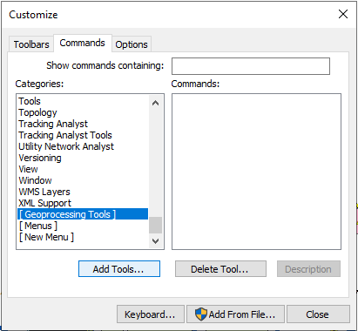

Hình 3. 18. Thêm Script Tool vào Geoprocessing Tools

**Bước 3**: Cửa sổ Add Tools được mở ra như hình > Chọn đường dẫn tới Script Tool cần tạo nút ví dụ ở đây chọn ‘tìm kiếm wifi’ > nhấn Add để thêm ‘tìm kiếm wifi’ vào cửa sổ Customize.

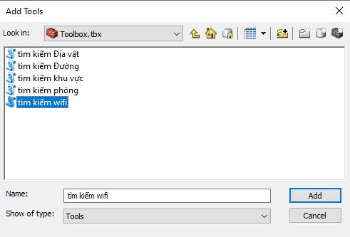

Chọn Script Tool để tạo Button

**Bước 4**: Ta được cửa sổ Customize như sau.

Sau đó ta nhấn kéo thả Script Tool vừa thêm vào lên một vị trí tùy ý trên thanh công cụ như hình bên dưới.

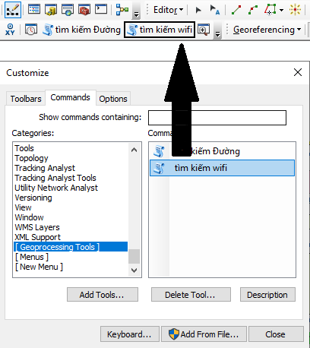

Hoàn thành tạo nút chức năng

Nhấp vào nút Close trên cửa sổ Customize để kết thúc quá trình tạo một nút Scipt Tools. Như vậy ta đã hoàn thành việc tạo một nút Script Tool cá nhân trên thanh công cụ của phần mềm Arcmap.